UNIVERZITA PALACKÉHO V OLOMOUCI
Pedagogická fakulta
Katedra společenských věd

Diplomová práce

Problematika eutanazie a její etické aspekty ve společenskovědním vzdělávání

Bc. Adéla Mandelíková

Vedoucí práce: PhDr. Martina Číhalová, Ph.D.

Olomouc
2021

Prohlášení
Prohlašuji, že jsem tuto diplomovou práci vypracovala samostatně a uvedla v ní všechny použité zdroje a literaturu.

V Olomouci dne ……………………………….

Poděkování
Na tomto místě bych ráda poděkovala vedoucí mé diplomové práce PhDr. Martině Číhalové, Ph.D. za její cenné rady, připomínky, ochotu a fungující komunikaci. Dále děkuji celé rodině za jejich podporu a trpělivost, také děkuji svým dvěma kamarádkám a kolegyním, se kterými jsme společně prošly bakalářským i navazujícím magisterským studiem a byly jsme si vzájemně velkou studijní oporou. V neposlední řadě děkuji i všem respondentům, kteří se zapojili do výzkumného šetření a věnovali svůj čas vyplnění dotazníku.

Obsah
Úvod 5
1 Eutanazie 7
2 Rozdělení eutanazie 8
2.1 Vyžádaná, nevyžádaná a nedobrovolná eutanazie 8
2.2 Aktivní a pasivní eutanazie, asistovaná sebevražda 9
2.3 Kombinace typů dobrovolné a nevyžádané eutanazie 10
3 Aspekty pro a proti eutanazii 11
3.1 Právo na život 12
3.2 Respekt k lidské autonomii 14
3.3 Úmysl eutanazie jako určující morální faktor 17
3.4 Teorie dobrého života 18
3.5 Eutanazie a křesťanská víra 20
3.6 Paliativní péče 21
4 Eutanazie v České republice 24
4.1 Senátní návrh zákona o důstojné smrti 25
4.2 Poslanecký návrh zákona o důstojné smrti 26
4.3 Návrh zákona o paliativní péči, rozhodování na konci života a eutanázii 26
5 Kontroverzní témata ve výuce 28
5. 1 Proč se věnovat kontroverzním tématům ve škole 28
5. 2 Jak s kontroverzními tématy pracovat 31
6 Praktická část 36
6.1 Metodologie 36
6.2 Výsledky dotazníkového šetření 38
6.3 Shrnutí dotazníkového šetření 54
7 Téma eutanazie ve výuce 55
Závěr 65
Anotace 66
Zdroje 68
Seznam příloh 72

Seznam grafů
Graf 1: Pohlaví respondentů 38
Graf 2: Věk respondentů 38
Graf 3: Region 39
Graf 4: Předmět 39
Graf 5: Typ střední školy 40
Graf 6: Délka praxe 41
Graf 7: Setkání s tématem eutanazie při přípravě 42
Graf 8: Zařazení tématu eutanazie do výuky 42
Graf 9: Zařazení tématu eutanazie do výuky dle vyučovaného předmětu 43
Graf 10: Zařazení tématu eutanazie do výuky dle typu střední školy 43
Graf 11: Zařazení tématu eutanazie do výuky dle délky praxe 44
Graf 12: Tematický celek 45
Graf 13: Faktory ovlivňující zařazení tématu do výuky 46
Graf 14: Výukové metody 47
Graf 15: Problém se zařazením tématu 48
Graf 16: Úskalí při zařazení tématu 48
Graf 17: Reakce žáků 49
Graf 18: Vhodnost zařazení tématu 50
Graf 19: Metodická opora pro učitele, kteří eutanazii zařazují 51
Graf 20: Důvody pro nezařazení tématu 52
Graf 21: Vliv metodické opory na zvážení zařazení tématu 53

Úvod

Moje diplomová práce s názvem Problematika eutanazie a její etické aspekty ve společenskovědním vzdělávání si klade za cíl zjistit, zda je zařazována problematika eutanazie do hodin základů společenských věd, popřípadě biologie na středních školách a gymnáziích. Dále práce zkoumá například to, jakým způsobem vyučující žákům představují toto téma a jaké jsou reakce žáků. Naopak pokud učitelé eutanazii ve výuce nezmiňují, jaký je hlavní důvod.
Toto téma jsem si zvolila toho důvodu, že mě již od brzkého věku zajímají témata spojená se smrtí. Ve školním prostředí však takové náměty byly tabuizované. Problematika eutanazie ve mně probouzí zvláštní pocity a na mysl mi přichází různé otázky: Máme svůj život ve svých rukou a můžeme rozhodovat o svém konci, nebo nám byl život dán a je dopředu rozhodnuto, kdy náš život skončí? Pokud se mohu svobodně rozhodovat a nakládat s životem po svém, proč takto nemůžu naložit i se svou smrtí?
Eutanazie s sebou nese řadu problémů a dilemat, na která neexistuje jednoduchá a jednoznačná odpověď. Jedná se o komplex náboženských, morálních a lékařských aspektů či o problém lidských práv. Pro mnoho lidí je eutanazie velmi kontroverzním tématem, přestože je to aktuální téma, které se alespoň částečně dotýká každého z nás. I z toho důvodu mě zajímá, zda si učitelé troufají tuto problematiku do svých vyučovacích hodin zapojovat a zda na zařazení tohoto tématu mají vliv nějaké faktory, například věk a délka pedagogické praxe učitelů či typ střední školy, na které působí.
Domnívám se, že pedagogové záměrně s tématem eutanazie ve vyučovacích hodinách nepracují. Myslím si, že na základních školách by bylo náročné tuto látku určitým způsobem předat žákům a nabízí se také otázka, jaký způsob by byl ten správný? Na druhé straně si dovedu představit, že mezi studenty středních škol by mohlo dojít k zajímavé diskuzi a konfrontaci, čímž by byly ozvláštněny hodiny společenských věd, popřípadě hodiny biologie.
Diplomová práce bude rozdělena na dvě hlavní části, část teoretickou a praktickou. Část teoretická bude založena na studiu primární a sekundární literatury, budou v ní vymezeny základní pojmy. Praktická část bude vycházet z výzkumné metody kvantitativního charakteru, konkrétně z dotazníkového šetření.

V první, teoretické části, formuluji základní pojmy, jakými je pojem eutanazie, dále její rozdělení na vyžádanou, nevyžádanou a nedobrovolnou, aktivní a pasivní eutanazii a také kombinaci typů eutanazie. Dále se chci zaměřit na vybrané morální aspekty proti eutanazii a pro eutanazii. Vycházet budu ze zdrojů týkajících se dané problematiky. Nastíním postoj k eutanazii z pohledu australského lékaře Briana Pollarda, křesťanského teologa Hanse Künga, Davida Černého, který se specializuje na bioetiku, etiku a právní filozofii, profesorky filozofie Barbary MacKinnon, australského filozofa Petera Singera, vedoucího lékaře týmu paliativní péče Ondřeje Slámy, zakladatele dětské onkologie Josefa Kouteckého a dalších. Následně krátce popíšu prozatímní neúspěšné návrhy na legalizaci eutanazie v České republice. V závěru teoretické části bude kapitola věnována kontroverzním tématům ve výuce obecně, proč je vhodné tato témata ve škole otevírat a s jakými úkoly by se měl vyrovnat pedagog, který kontroverze do výuky zařazuje.
Hlavní část diplomové práce, část praktická, bude věnována analýze zkušeností pedagogů s tématem eutanazie. Cílem je získat odpovědi od velkého počtu pedagogů na jednu a tutéž sadu otázek. Pro tento účel byla vybrána metoda dotazníkového šetření, jelikož je určena pro hromadné získávání údajů. Tento postup také nabízí rychlé zmapování respondentů, bez geografických, časových či jiných omezení. Je tedy možné pracovat s výsledky z celého území České republiky. Výzkumná metoda je rovněž zvolena kvůli vývoji koronavirové situace v naší zemi. Dotazníky byly odeslány do různých škol a byly směřovány k pedagogům, kteří vyučují společenské vědy a biologii. Následuje vyhodnocení dotazníků. Výstupem diplomové práce jsou také konkrétní návrhy na zpracování problematiky eutanazie do výuky včetně příprav na hodiny.

1 Eutanazie

„Eutanazie, ať již aktivní, anebo takzvaná pasivní, je záměrné ukončení života motivované soucitem.“
Slovo „eutanazie“ pochází z řeckého εὐθανασία (euthanasia), to v překladu znamená „dobrá smrt“. Další význam tohoto řeckého slova může být například snadná smrt, šťastná smrt, nenásilná smrt či bezbolestná smrt. Původní význam však není orientován pouze na popis jednání lékaře vůči pacientovi, ale obecně tento pojem znamenal usmrtit osobu, či ji nechat zemřít, přičemž toto jednání bylo konáno s dobrým úmyslem, se starostí o zájmy dané osoby.
Eutanazie se prezentuje jako problém lidských práv, jedná se však o složitý komplex problémů. Ten zahrnuje jak mnoho nesnadných a kontroverzních aspektů náboženských, morálních, lékařských a ošetřovatelských, tak tři složky práva: zvykové, statutární a mezinárodní právo.

2 Rozdělení eutanazie

V současné době se obvykle rozlišují tyto druhy eutanazie: vyžádaná, nevyžádaná či nedobrovolná eutanazie. Dále kromě tohoto dělení je známé rozlišení mezi eutanazií aktivní a pasivní, to se opírá o rozdíl mezi usmrcením či ponecháním zemřít, dále je popsán rozdíl mezi aktivní eutanazií a asistovanou sebevraždou. Jako poslední jsou v této kapitole popsány různé kombinace typů eutanazie.

2.1 Vyžádaná, nevyžádaná a nedobrovolná eutanazie

Vyžádaná eutanazie je taková, ke které dochází na základě vlastní žádosti pacienta. Nevyžádaná eutanazie se vztahuje na pacienty, kteří nejsou schopni vyjádřit svou prosbu, jedná se zejména o novorozence, pacienty v kómatu či vegetativním perzistentním stavu, pacienty v pokročilém stádiu chorob a další. Jako nedobrovolná eutanazie se označuje případ, kdy lékař usmrtí či ponechá zemřít pacienta bez předchozí konzultace s pacientem. Tuto formu eutanazie někteří autoři označují jako vraždu, jelikož je vykonána proti vůli daného pacienta.
O vyžádané či dobrovolné eutanazii tedy hovoříme v tom případě, kdy o smrt žádá osoba sama pro sebe. Oproti tomu, nevyžádaná eutanazie znamená, že o ni daná osoba nepožádala, jelikož je mentálně nezpůsobilá nebo nedospělá, anebo také když je osoba způsobilá, ale nebyla na otázku ohledně smrti tázána. Nedobrovolná eutanazie je taková, která je vykonána navzdory žádosti, aby nebyla provedena.

2.2 Aktivní a pasivní eutanazie, asistovaná sebevražda

Dále se můžeme setkat s dělením eutanazie na aktivní a pasivní. Toto rozdělení na aktivní a pasivní eutanazii se opírá o rozdíl mezi přímým usmrcením pacienta a ponecháním pacienta zemřít.
O aktivní eutanazii můžeme hovořit v tom případě, kdy lékař usmrtí pacienta, například injekcí do žíly. Aktivně se tedy podílí na smrti pacienta.
Pasivní eutanazie spočívá v tom, že lékař ponechá pacienta zemřít tím způsobem, že nezahájí nebo ukončí léčbu, která zbytečně prodlužuje pacientův život.
Následně můžeme také popsat rozdíl mezi již zmiňovanou aktivní eutanazií a takzvanou lékařsky asistovanou sebevraždou. V případě aktivní eutanazie vyžádané (nebo nevyžádané) pacientem, lékař provede daný úkon sám a usmrtí pacienta, naproti tomu u lékařsky asistované sebevraždy lékař poskytne pacientovi potřebné prostředky a pacient usmrtí sám sebe. Poskytnuté prostředky k zabití si aplikuje sám.

2.3 Kombinace typů dobrovolné a nevyžádané eutanazie

Kombinaci typů eutanazie představuje šest forem, existují tři typy dobrovolné eutanazie a stejně tak tři typy eutanazie nevyžádané.
Dobrovolná eutanazie:
a) dobrovolná aktivní eutanazie, kdy pacient na svou vlastní žádost požádá o smrtící dávku
b) dobrovolná pasivní eutanazie běžného opatření, kdy pacient žádá o to, aby mu nebyly poskytovány léky, které by mohly prodloužit jeho život
c) dobrovolná pasivní eutanazie mimořádného opatření, kdy pacient odmítá veškerá lékařská opatření, jelikož šance na jeho záchranu je minimální.
Nevyžádaná eutanazie:
a) nevyžádaná aktivní eutanazie, kdy jiný člověk rozhodne o tom, že pacientovi podá smrtící dávku
b) nevyžádaná pasivní eutanazie běžného opatření, kdy jiný člověk rozhodne o tom, že nepodá pacientovi léčivé prostředky, i když by jejich užití mohlo pacientovi pomoci
c) nevyžádaná pasivní eutanazie mimořádného opatření, kdy jiní rozhodnou o tom, nepodávat pacientovi léčivé prostředky, jelikož šance na jeho záchranu je mizivá.

3 Aspekty pro a proti eutanazii

Následující podkapitoly jsou rozděleny podle témat, kterých se dotýkají vybrané argumenty pro a proti eutanazii, je to právo na život, respekt k lidské autonomii, úmysl, teorie dobrého života, křesťanská víra a paliativní péče. Tyto argumenty se netýkají eutanazie nedobrovolné. K jednotlivým tématům jsou vybrány argumenty mířené proti eutanazii, a naopak argumenty ospravedlňující eutanazii. Tento text tedy vychází z myšlenek a důvodů obhajujících či odsuzujících legalizaci eutanazie. Jsou zde zaznamenány úvahy australského lékaře Briana Pollarda, Davida Černého, který se specializuje na bioetiku, etiku a právní filozofii, autora Tomáše Hříbka, profesorky filozofie Barbary MacKinnon. australského filozofa Petera Singera, vedoucího lékaře týmu paliativní péče Ondřeje Slámy, zakladatele dětské onkologie Josefa Kouteckého a dalších.
Otázka eutanazie je natolik složitá, že vyvolává řadu trýznivých morálních dilemat. „Je správné ukončit život nevyléčitelného člověka, který prochází bolestí a utrpením, za jakých okolností je toto jednání ospravedlnitelné? Existuje morální rozdíl mezi zabitím někoho a ponecháním ho zemřít?“
Mě osobně pak napadají následující otázky s tímto tématem spojené: Mám svůj život opravdu ve svých rukou, tudíž mám právo rozhodovat i o své smrti? Nebo mi byl dán život (vyšší silou, Bohem), o mém osudu a smrti je tedy dopředu rozhodnuto? Je správné čekat na smrt, na to, až vyhasne lidský život, i když je člověk nevyléčitelně nemocný, trápí se a je se svou smrtí absolutně smířený? Existuje hrozba, že by se eutanazie mohla stát prostředkem k usmrcení nežádoucích jedinců či krytí lékařských pochybení?

3.1 Právo na život

První podkapitola se opírá o argumenty týkající se práva na život. Odpůrci eutanazie zmiňují, že právo na život je jedním ze základních lidských práv, které je nezcizitelné, tvrdí tedy, že se tohoto práva nelze vzdát. Jejich argumenty také směřují k tomu, že jsou v dnešní době a moderní medicíně i jiné možnosti, jak pomoct umírajícímu pacientovi, například paliativní péče. Další obavou ohledně legalizace eutanazie je také to, že by zákon umožňující eutanazii mohl být zneužit.
Zastánci eutanazie však naopak odkazují k právu na smrt a respektu k lidské autonomii. Právo na smrt v lékařské etice skutečně existuje a vztahuje se k právu člověka, který umírá. Takovému člověku by mělo být poskytnuto veškeré nutné pohodlí a jeho umírání by se nemělo zbytečně prodlužovat. Tímto právem by se však nemělo argumentovat na podporu eutanazie, jelikož toto právo v kontextu lékařské etiky neznamená usmrtit osobu či ji na požádání zabít.
Australský lékař Brian Pollard ve svém díle s názvem Eutanazie – ano či ne? zdůrazňuje, že jedním se základních lidských práv je právo na život, toto právo je nezcizitelné, což znamená, že nelze nikomu vzít ani se ho vzdát.
„Vlastním jádrem problému je morální význam eutanazie, neboť jde o záměrné usmrcení nevinného člověka, to je osoby, která pro nikoho neznamená nějakou hrozbu.“
Tento lékař zastává názor, že je morálně chybné pokoušet se legalizovat odnětí života komukoli, kdo nepředstavuje žádnou hrozbu jiné osobě. Každý zákon, který by tuto možnost připouštěl, by mohl být nepochybně zneužit. Podle autora je scestné takový zákon navrhovat, když je v dnešní době moderní medicína schopna poskytnout při umírání lepší řešení, než je usmrcení.
Také David Černý, specialista na bioetiku, uvádí, že princip posvátnosti lidského života zahrnuje právo na život, právo na zdraví, právo na poznání, právo na dobré vztahy s ostatními a další. Určité objektivní hodnoty lze upřednostnit před jinými v rámci subjektivního životního plánu, ale vzdát se těchto hodnot zcela je nemožné.
Je důležité také zmínit, že eutanazie není jediným prostředkem, který může řešit utrpení umírajících, jsou zde jiné eticky korektní prostředky, například současná paliativní péče, která umožňuje efektivně řešit utrpení v závěrečných fázích života a doprovázející nemocné na jejich konečné cestě. Pokud je utrpení člověka již těžko zvládnutelné, existuje takzvaná paliativní sedace, která uvede pacienta do spánku, během kterého netrpí.
Naopak australský filozof Peter Singer tvrdí, že se jako člověk můžu vzdát svých práv. Mám právo na soukromí, ale pokud do svého bytu nainstaluji kamery a nechám lidi, aby mě sledovali, jednoduše jsem se vzdal svého práva na soukromí. Proč by se tedy člověk nemohl vzdát svého práva na život?
Odpůrci dobrovolné eutanazie namítají, že nikdy nemůžeme vědět, zda žádost o smrt je skutečně svobodné a racionální rozhodnutí. Nemohou za tímto rozhodnutím stát například příbuzní, kteří čekají na smrt nemocného a nemocného do tohoto rozhodnutí vmanipulují? Peter Singer říká, že nyní máme rostoucí počet zkušeností s legalizací dobrovolné eutanazie a asistované sebevraždy, což poskytuje základ proti těmto obavám. V Nizozemsku je eutanazie legální pouze v případě, že ji provádí lékař, kterého pacient výslovně požádal a není pochyb o pacientově touze zemřít, pacientova touha je dobrovolná a dobře zvážená. Pacient má stav způsobující vleklé fyzické nebo psychické problémy, které považuje za nesnesitelné, neexistuje žádná rozumná alternativa (rozumná z hlediska pacientova pohledu) zmírnit utrpení pacienta, a lékař konzultoval stav s dalším nezávislým odborníkem, který souhlasí s jeho úsudkem. Pokud by existovaly jasné důkazy o závažném zneužití eutanazie v Nizozemsku, tak by Belgie a Lucembursko také nelegalizovaly eutanazii.

3.2 Respekt k lidské autonomii

Následující podkapitola se týká respektu k lidské autonomii, který velmi úzce souvisí s právem na život. Odpůrci eutanazie uvádí, že i když má člověk právo na jednání ze své vlastní vůle, nemůžeme si u velmi nemocného pacienta být jisti, zda se opravdu jedná o jeho skutečné rozhodnutí. Zastánci eutanazie naopak argumentují tím, že člověk je nositelem svých práv a může se jich autonomně vzdát. Musíme však uvažovat nejen o pacientovi, který autonomně žádá o své usmrcení, ale také o lékaři, který by této žádosti měl vyhovět. Pokud se eutanazie neslučuje s morálními představami daného lékaře, musíme to respektovat, stejně tak bychom však měli respektovat i přání pacienta.
„Právo na osobní svobodu nemůže samo propůjčovat autonomii na nějakou žádost, protože člověk nemůže svobodně mít anebo neomezeně dělat, cokoli chce.“
Jako další aspekt proti legalizaci eutanazie uvádí Brian Pollard respektování lidské autonomie, tedy samostatného rozhodování. Pokud bychom chtěli respekt lidské autonomie vztáhnout na úvahy o eutanazii, nelze žádat o usmrcení, jelikož neexistuje dohodnuté právo, být na žádost usmrcen. Je důležité také zmínit, že v otázce lidské autonomie a eutanazie není klíčové pouze autonomní rozhodnutí pacienta, ale také toho, kdo byl o usmrcení jiné osoby požádán.
Musíme brát tedy ohled i na lékaře, který ze svých morálních zásad a lékařského přesvědčení může provedení eutanazie odmítat. Hippokratova přísaha, která obsahuje základní mravní závazky lékaře, mimo jiné uvádí: „Nepodám nikomu smrtící prostředek, ani kdyby mne o to kdokoli požádal a nikomu také nebudu radit (jak zemřít).“ Etický kodex České lékařské komory udává, že: „Lékař u nevyléčitelně nemocných a umírajících účinně tiší bolest, šetří lidskou důstojnost a mírní utrpení. Vůči neodvratitelné a bezprostředně očekávané smrti však nemá být cílem lékařova jednání prodlužovat život za každou cenu. Eutanazie a asistované suicidium nejsou přípustné.“

Český lékař, onkolog Pavel Klener uvádí, že při diskuzích o legalizaci eutanazie se argumentuje tím, že člověk má právo na jednání ze své svobodné vůle. Podle Kelnera však rozhodování nemocného v terminálním stádiu nemusí být skutečně svobodné. Lékař prý opakovaně zažil nemocné, kteří jej jeden den žádali, aby ukončil jejich život a trápení, další den však toužili po životě. Psychika takto nemocných se každý den mění, jejich mínění může být ovlivněno argumenty okolí, a také vědomí nemocného může být alterováno medikací. Tento lékař, který je sám je proti eutanazii, tvrdí, že dnešní medicína má takové prostředky, kterými může úspěšně léčit bolest.
Oproti tomu Tomáš Hříbek volí argument, který se opírá o lidskou autonomii jako argument obhajující eutanazii. Právem na život se chráníme před neoprávněným usmrcením. Nositelem práv je však autonomní osoba, která může o svých právech rozhodovat, tudíž i suspendovat platnost svého práva na život. Pokud je tedy pacientovo autonomní rozhodnutí, aby lékař ukončil jeho život, a nikoho tím nepoškozuje, je morálně přípustné, aby lékař tomuto požadavku vyhověl. Odvolání se na lidskou autonomii má však dvě strany: pacienta, který žádá o eutanazii a lékaře, který by měl této žádosti vyhovět. Zde tedy musíme počítat s tím, že představy některých lékařů o jejich morálních a profesních závazcích vylučují, aby aktivně usmrtili pacienta. Podle autora je nutné tyto představy respektovat, avšak stejně tak je nezbytné respektovat přání pacientů, kteří žádají o zkrácení svého života.
Profesorka filosofie Barbara MacKinnon ve své knize Ethics: Theory and Contemporary Issues zmiňuje, že pro lidi je důležité vědomí toho, že mohou rozhodnout o svém životě, tedy i o své smrti, a že nebude konáno proti jejich vůli. To dodává lidem jistý klid mysli. Autorka zde uvádí, že „lidé z Oregonu, kteří zvolili asistovanou sebevraždu, vypovídají, že tak učinili, protože nechtěli být závislí na rozhodnutí jiných a chtěli mít kontrolu nad svým životem.“ Naproti tomu se staví kritici, kteří uvádějí, že individuální rozhodnutí člověka nemusí být vždy moudrá. Kritici eutanazie se obávají, že lidé, kteří jsou nemocní či zdravotně postižení, by mohli odmítnout záchranu života, aniž by věděli o podpoře a službách, které jim mohou být poskytnuty.
Jestliže u důvodů odsuzujících eutanazii zmiňujeme odkaz na Hippokratovu přísahu a Etický kodex České lékařské komory, je důležité také uvést pasáže, které mohou být vnímány naopak jako argumenty pro eutanazii: „Lékařské úkony budu konat v zájmu a ve prospěch nemocného, dle svých schopností a svého úsudku.“
„Jako člen lékařského stavu: Budu respektovat autonomii a lidskou důstojnost svého pacienta.“
Lékař Phillip Nitschke je přesvědčený o tom, že lidé mají právo ukončit svůj život ze své vlastní vůle, proto založil organizaci Exit International, která se v rámci pořádaných seminářů snaží podávat lidem informace, jak mohou spolehlivě a bezpečně svůj život skončit. Nitschke se podílel na tvorbě příručky The Peacefull Pill Handbook, která poskytuje informace o asistované sebevraždě a dobrovolné eutanazii. V Austrálii byla tištěná verze této knihy zakázána, autor však zpřístupnil její online verzi na internetu.
Také doktor Jack Kevorkian chtěl pomáhat lidem, kteří jsou rozhodnuti zemřít. Sestavil stroj, díky kterému si sám pacient pomocí spínače nitrožilně aplikoval smrtící drogu. Kevorkian chtěl stroj nabídnout komukoli, kdo byl nevyléčitelně nemocný a měl v úmyslu ukončit svůj život. Tímto způsobem umožnil ukončit svůj život mnoha pacientům.
Křesťanský teolog Hans Küng své stanovisko na podporu eutanazie také opírá o svobodnou vůli člověka a odpovědnost za svůj vlastní život. Z důstojnosti člověka vyplívá právo rozhodovat o celém svém životě, tedy i o poslední etapě života – umírání, naopak z práva na život nevyplívá povinnost žít za každou cenu.

3.3 Úmysl eutanazie jako určující morální faktor

Tato podkapitola se opírá o úmysl, který by mohl být určujícím faktorem v otázce ohledně morální přípustnosti eutanazie. Je důležité brát v potaz rozdíl mezi přímým usmrcením a ponecháním zemřít. Pokud je eutanazie vykonána z milosrdenství, tedy na přání pacienta za účelem zkrácení jeho utrpení, měla by být morálně ospravedlnitelná.
Podle Briana Pollarda je určujícím morálním faktorem úmysl, existuje morální rozdíl mezi ukončením léčení a přímým usmrcením, tyto dva počiny si nemůžou být morálně rovné, jelikož nemají stejný prvotní záměr. Pokud lékař zastaví léčbu, která zbytečně prodlužuje proces umírání, je to v pořádku. Lékaři nemají povinnost ani právo vnucovat něco, co se stalo zbytečným utrpením. Toto etické počínání lékařů však někdy bývá označeno jako pasivní eutanazie, toto označení je chybné, jelikož zde neexistuje úmysl usmrtit.
Barbara MacKinnon uvádí, že na jedné straně jsou lidé, kteří tvrdí, že člověk by měl mít možnost rozhodnout o ukončení svého vlastního života, bez ohledu na důsledky pro ostatní. Na straně druhé jsou lidé, kteří vidí významný morální rozdíl mezi zabitím jiné osoby nebo sebe, nebo také ponecháním někoho zemřít. „Podle tohoto názoru, je zabití jiných lidí, s výjimkou sebeobrany morálně špatné. Tito lidé jako hlavní důvod uvádí to, že člověku je vrozená přirozená touha žít, to je dobro samo o sobě, které by nemělo být potlačeno. Jiní zase používají náboženské důvody, že by rozhodnutí o životě či smrti člověka mělo být ponecháno v rukou božích.“
Chirurg Pavel Pafko zmiňuje, že z hlediska pozorovatele péče o terminálně nemocné nevidí rozdíl mezi paliativní péči a pasivní eutanazií, kterou rozumí nevyužití všech prostředků k prodloužení či zachování života nemocného. Rozdíl je pouze v nedetekovatelném úmyslu léčícího. Jde tedy o úmysl, kdy se jeden lékař se snaží zmírnit pacientovo utrpení, zatímco druhý chce toto utrpení zmírnit jeho zkrácením. „Myšlenka zneužití eutanazie, mnohými zdůrazňovaná, nemůže být podle mého názoru důvodem jejího zákazu. Vše, co lidský duch vymyslel, bylo také zneužito.“

Autor Tomáš Hříbek popisuje argument ve prospěch morální přípustnosti aktivní i pasivní eutanazie, který je založen na pojmu milosrdenství. Jedná se tedy o to, že pokud pacient velmi trpí a žádá svého lékaře o pomoc, aby zkrátil jeho příšerné utrpení, je morálně přípustné, aby to lékař udělal. Takto vykonaná eutanazie je přípustná za předpokladu, že je to jediný způsob, jak ukončit utrpení člověka.
Peter Singer se zamýšlí nad tím, zda je rozdíl mezi tím, když lékař podá smrtící injekci nevyléčitelnému pacientovi, anebo když jej ponechá zemřít, to znamená, že nepokračuje v léčbě a zbytečně neprodlužuje léčbu nevyléčitelně nemocného. Podle autora v tom morální rozdíl není. V obou případech je výsledkem činu smrt. Pokud je ponechání zemřít, tj. pasivní eutanazie, humánní a je to považováno za správný postup, měla by být také aktivní eutanazie považována za humánní a za určitých okolností správnou.

3.4 Teorie dobrého života

Další argumenty směřující pro a proti eutanazii se dotýkají tématu o teorii dobrého života. Pokud hovoříme o životě, je nutné rozlišovat mezi životem biologickým a životem osobním. Odpůrci eutanazie uvažují o životě biologickém, život chápou jako objektivní hodnotu, která je nezávislá na subjektu, této hodnoty se nelze vzdát. Naopak zastánci eutanazie se opírají o teorii dobrého osobního života.
Mnoho pacientů chce ujištění, že jim lékař pomůže zemřít, kdyby se jejich utrpení stalo nesnesitelným. Dostupnost eutanazie lidem přináší útěchu i do aktuálního a budoucího života, aniž by musela být poskytována.

David Černý, který se specializuje na bioetiku, etiku a právní filozofii uvádí, že klíčovou dimenzí v diskuzích o morální přípustnosti eutanazie je, zda a jak je určitý život dobrý z pohledu jedince, který tento život žije. Odpůrci etické přípustnosti eutanazie jsou si však vědomi toho, že dobrý život hraje v moderní diskuzi klíčovou roli a za určitých podmínek nabízí bezprostřední argumenty ve prospěch eutanazie, mají však prostředky, jak se těmto závěrům vyhnout. Teorii dobrého života kritizují a považují ji za subjektivní, založenou na našich niterných a subjektivních stavech.
Odpůrci eutanazie se opírají o objektivní hodnoty: hodnota je objektivní, pokud je hodnotou nezávisle na postojích lidských subjektů. Mezi objektivní hodnoty se počítá život, přátelství, estetický prožitek, hra, poznání a další. Mezi zastánci a odpůrci eutanazie se však ukázalo, že je nutné odlišovat dva různé významy pojmu „život“ a to život biologický, který spočívá v integrovaném fungování organismu jako celku, a také o život osobní, kdy se jedná o život osoby, která je schopna myslet či toužit, a být tedy nositelem svého vlastního, osobního života. Odpůrci eutanazie se většinou hlásí k ochraně lidského života ve všech jeho stádiích. Když tedy uvažují o životě, jako o základní objektivní hodnotě, mají na mysli život biologický, a podle nich je v každém lidském skutku třeba respektovat všechny objektivní hodnoty. Lidský život chápaný jako objektivní hodnota je specifický v tom, že se jej nelze vzdát ve prospěch hodnoty jiné. Žijeme, nebo jsme mrtví. Z toho plyne takzvaný princip posvátnosti lidského života, který spočívá v tom, že vždy a za všech okolností je eticky nepřípustné ukončit nevinný lidský život.
Pokud si osoba, která je nevyléčitelně nemocná a trpí bolestmi, přeje být usmrcena, argument strachu z bolesti ukazuje ve prospěch dobrovolné eutanazie. Protože pokud dobrovolná eutanazie není povolena, pak můžeme mít již dopředu obavy, že naše smrt bude úzkostná a zbytečně zdlouhavá. Studie v Nizozemsku prokázala, že mnoho pacientů chce ujištění, že jim lékař pomůže, aby zemřeli, pokud se jejich utrpení stane nesnesitelným. Pokud lidé mají tuto jistotu, automaticky z toho nevyplývá následná žádost o eutanazii. Pouhá dostupnost eutanazie přináší lidem útěchu, aniž by pak následně samotné eutanazie využili. Pokud v případě etiky preferenčního utilitarismu počítáme s preferencí a touhou žít dál jako důvodem proti zabíjení, pak tak také musíme v utilitaristickém kalkulu zvažovat i preferenci a touhu po smrti jako důvod pro eutanazii.
„Pokud jsme schopni připustit, že cílem je rychlá a bezbolestná smrt, neměli bychom nechávat náhodě, zda bude tohoto cíle dosaženo. Pokud jsme si zvolili smrt, měli bychom zajistit, ať přichází nejlepším možným způsobem.“

3.5 Eutanazie a křesťanská víra

Následující krátká podkapitola se opírá o argumenty k eutanazii z pohledu křesťanů. Především je zde nastíněn názor švýcarského křesťanského teologa Hanse Künga, který do diskuze ohledně eutanazie často přispívá a zastává názor, že každý člověk má právo sám rozhodnout o svém životě a smrti.
V roce 2020 zveřejnila Kongregace pro nauky víry ve Vatikánu list s názvem Samaritanus bonus, který byl schválen papežem Františkem. Tento dokument striktně odmítá eutanazii, potraty a úmyslné sebeničení. Eutanazie z hlediska tohoto listu představuje zločin proti lidskému životu.
„Nemůžeme přímo rozhodovat, že vezmeme život jiné osobě, i když o to požádá.“
Dokument však připouští, že může být pozastavena léčba, která způsobuje nejisté nebo bolestivé prodloužení života. To však neznamená, že by skončila veškerá léčba. Běžná a nezbytná léčba pokračuje dále, nicméně paliativní péče nemůže zahrnovat možnost eutanazie, a to i v případě, pokud se jedná o pacienty ve vegetativním stavu.
V otázce ohledně legalizace eutanazie se zakladatel dětské onkologie Josef Koutecký vyjadřuje s negativním postojem. Zmiňuje, že za jeho dlouholetou praxi na dětské onkologii, ho nikdy žádný z rodičů nepožádal o ukončení života nemocného života, právě naopak. Tento lékař také doplňuje, že jeho negativní názor vychází i z jeho křesťanské víry: „Život jsem nedal a nemám právo ho brát.“.

Hans Küng se k legalizaci eutanazie staví pozitivně, souhlasí s tím, aby člověk mohl dobrovolně zemřít. „Pro mne patří k umění žít a k mé víře ve věčný život také to, že nebudu svůj pozemský čas donekonečna prodlužovat. Až přijde čas, chtěl bych, budu-li toho ještě schopen, na vlastní odpovědnost sám rozhodnout, kdy a jak zemřu.“
Podle Künga byl život člověku darován Bohem, z toho plyne, že za tento dar člověk nese odpovědnost. Táže se, proč by tedy tato odpovědnost měla v poslední fázi lidského života končit. Hans Küng také upozorňuje na fakt, že prodlužování lidského života pomocí medikace nestvořil Bůh, ale člověk. Dále připomíná, že bible výslovně nezakazuje dobrovolnou smrt. Přikázání „Nezabiješ!“ znamená „Nezavraždíš!“. Je důležité rozlišovat mezi ukončením života se zlým úmyslem proti vůli člověka, tj. vraždou, a odpovědným ukončením života na vlastní přání.

3.6 Paliativní péče

Poslední podkapitola se týká paliativní péče. Odpůrci eutanazie často vyzdvihují paliativní péči jako důležitý argument proti legalizaci eutanazie. Paliativní péče by měla pacientovi zajistit přijatelnou kvalitu života. Podle nich by měla pozornost spíše směřovat k rozvoji kvalitní paliativní péče, tak aby mohla být poskytována většině pacientů. Zastánci eutanazie však namítají, že některým umírajícím pacientům nejde pouze o zmírnění jejich fyzické bolesti, tito pacienti chtějí zemřít důstojně a nezávisle.
Vedoucí lékař týmu paliativní péče v Masarykově onkologickém ústavu v Brně Ondřej Sláma uvádí, že včas zahájená paliativní péče zlepšuje kvalitu života, dokonce může i prodloužit délku života. Cílem paliativní péče je udržení dobré kvality života a ochrana pacientovy důstojnosti. Avšak zdravotníci, kteří pracují v paliativní péči, vědí, že sebelepší péče nezbaví pacienta v závěru jeho života veškerého utrpení. Ve většině nemocnic, léčeben dlouhodobě nemocných a domovech pro seniory není kvalitní paliativní péče dostupná. Většina pacientů tedy prožívá závěr svého života a umírání, aniž by jim byla poskytnuta komplexní paliativní péče. Podle Ondřeje Slámy pacienti v závěru života prožívají takové utrpení, kterému by bylo možno předejít díky kvalitní paliativní péči.
Problém vidí v tom, že výuka paliativní péče na lékařských fakultách je zcela nedostatečná. Říká, že by poslanci a politici, kterým opravdu záleží na důstojnosti a ochraně práv nevyléčitelně nemocných, měli diskutovat o tom, kterými legislativními úpravami zajistí větší zastoupení paliativní medicíny v profesní přípravě budoucích lékařů. Podle Slámy můžeme o eutanazii hovořit jako o krajní možnosti, až bude jisté, že byla pacientovi poskytnuta excelentní paliativní péče. V České republice bychom se měli zaměřit na rozvoj paliativní péče, nikoli na legalizaci eutanazie.
Podle onkologa Pavla Kelnera odmítání eutanazie neznamená prosazování opačného extrému, tedy léčení nemocného za každou cenu. Tam, kde léčba vyčerpala veškeré své možnosti, nemá smysl v ní pokračovat, ale soustředit se na podpůrnou paliativní léčbu, která zajistí přijatelnou kvalitu života. Fakt, že se těchto prostředků dostatečně nevyužívá, nemůže být ospravedlněním eutanazie. I kdyby byla eutanazie legální, nezmění se morální povaha tohoto úkonu jako plánované vraždy jedince.
Na argument o kvalitní paliativní péči, která činí dobrovolnou eutanazii zbytečnou, Peter Singer namítá, že pacientům nejde pouze o zmírnění fyzické bolesti, ale jde jim o jejich důstojnost a nezávislost. Lidé v tomto stádiu se nebojí smrti, ale bojí se nemoci, kterou mají, toho, co s nimi nemoc udělá. Nikdo nechce pomalu umírat, komu prospěje pomalé umírání člověka? K dobrovolné eutanazii dochází, pouze pokud lékař potvrdí, že stav pacienta je nevyléčitelný, bolestivý a velmi zoufalý a pacient v tomto stavu trpí. „Za těchto okolností nelze říct, že je rozhodnutí pacienta o své smrti rozhodnutím iracionálním. V tom spočívá síla argumentu pro dobrovolnou eutanazii.“
Ve své knize Dobrá smrt se Hans Küng také zamýšlí nad paliativní péčí a nad jednáním lékařů. Podle něj by úkolem lékaře nemělo být pouze léčení nemoci a udržování života, ale tam, kde by toto už bylo zbytečným prodlužováním pacientova utrpení, by měl lékař pomoci k bezbolestné smrti. „Paliativní medicína a eutanazie nesmějí být stavěny proti sobě. To nejsou konkurující podniky.“

Tato kapitola představila různé pohledy na problematiku eutanazie a protichůdné argumenty. Odpůrci eutanazie se například odvolávají k právu na život, které je nezcizitelné, a uvádí, že se tohoto práva nemůžeme vzdát. Já však nezcizitelnost v tomto smyslu vnímám tak, že mi dané právo nemůže nikdo vzít, nemůžu například býti nucena se jej vzdát ve prospěch někoho jiného. Pokud ale můžeme odstoupit od jiných práv, například práva na soukromí či svůj osobní majetek, proč bychom nemohli odstoupit od svého práva na život? Ztotožňuji se s výše uvedenou myšlenkou Hanse Künga, že z práva na život nevyplívá naše povinnost žít za každou cenu.
Především lékaři jako hlavní důvod proti eutanazii často uvádí kvalitní paliativní péči, ta představuje eticky korektní řešení pacientova trápení oproti usmrcení. Já se zamýšlím nad tím, zda je to eticky korektní řešení i pro samotného pacienta, který o usmrcení žádá. Pravděpodobně pacientovi taková péče byla a je poskytnula, ale dále už o ni nestojí. Opět souhlasím s myšlenkou Hanse Künga, že by eutanazie a paliativní péče neměly být stavěny proti sobě. Právě eutanazie může sloužit v případě, kdy už prostředky paliativní péče pro zmírnění utrpení byly vyčerpány, dále také může přinášet útěchu a uklidnění trpícím už fakt, že tato možnost pro ně existuje.
Jako určující morální faktor odpůrci eutanazie zmiňují úmysl. Úmysl je prý při přímém usmrcení pacienta a u ponechání pacienta zemřít rozdílný. Pokud lékař ukončí pacientovu léčbu, nebyla v tomto případě prvotním záměrem pacientova smrt. Já osobně se však na tento faktor dívám z jiného úhlu pohledu. Jako prvotní úmysl ani v jednom případě (aktivní či pasivní eutanazie) nevidím smrt, ale pomoc, a to právě pomoc s bolestí a s utrpením.

4 Eutanazie v České republice

Z právního hlediska neexistuje v České republice zásadní rozdíl mezi aktivní a pasivní eutanazií. Aktivní eutanazie je hodnocena jako trestný čin vraždy, stejně tak pasivní eutanazie je hodnocena jako vražda, jelikož vražda může být způsobena i nekonáním.
V České republice je tak vykonání eutanazie dle legislativy protizákonná činnost. Z pohledu trestního práva je eutanazie považována za usmrcení jiné osoby, tudíž je na ni pohlíženo jako na trestný čin vraždy.
První evropskou zemí, kde se eutanazie stala legální, je Nizozemsko. Zákon o asistované sebevraždě nabyl účinnosti 1. dubna 2002. Eutanazii provádí lékař, který pacientovi podá dávku léku na jeho výslovnou žádost. Příslušné nizozemské právní předpisy se také vztahují na sebevraždu s pomocí lékaře, který lék pouze dodá. Eutanazie je legální pouze v tom případě, kdy jsou plně dodržena kritéria stanovená nizozemským zákonem o ukončení života na žádost. Při splnění zákonem daných postupů je lékař provádějící eutanazii imunní proti trestnímu stíhání.
Sebevraždu můžeme definovat jako jednání, které je v souladu s vlastní vůlí dané osoby. Podle českého právního řádu, není toto jednání považováno za protiprávní. Avšak napomáhání k sebevraždě můžeme zařadit k trestnému činu dle § 144 trestního zákoníku, jako účast na sebevraždě.
„Kdo jiného pohne k sebevraždě nebo jinému k sebevraždě pomáhá, bude potrestán, došlo-li alespoň k pokusu sebevraždy, odnětím svobody až na tři léta.“

4.1 Senátní návrh zákona o důstojné smrti

Prvním pokusem o legalizaci eutanazie v České republice byl senátní návrh zákona „o důstojné smrti“, který byl předložen v roce 2008 senátorkou Václavou Domešovou. Návrh zákona si kladl za cíl vyřešit neúnosnou situaci pacientů trpících vážnou chorobou, kdy jejich zdravotní stav vyvolává trvalé fyzické či psychické utrpení.
Důstojnou smrtí pro účely tohoto zákona se rozumí ukončení života osoby na její vlastní žádost s vědomou, odbornou pomocí jiné osoby či úmyslné ukončení života osoby na její vlastní žádost jinou osobou, pokud není možné použít předchozí postup. Tuto „důstojnou smrt“ může vykonat pouze lékař, který následně nebude odpovědný za daný skutek podle předpisu trestního práva, pokud jedná v souladu s podmínkami tohoto zákona. V době, kdy pacient žádá o důstojnou smrt musí být plně způsobilý k právním úkonům, přičemž pacient může tuto žádost podat předem, pro případ, že by toho v budoucnu nebyl schopen. Návrh zákona také vymezil podmínky, jak mají postupovat pacienti neslyšící či nevidomí. Žádost o důstojnou smrt může pacient vzít kdykoli zpět.
K důstojné smrti může dojít pouze u pacienta, jehož zdravotní stav je beznadějný, a kdy se nachází ve stavu trvalého fyzického či psychického utrpení v důsledku dlouhodobé závažné a nevyléčitelné nemoci. K důstojné smrti nelze přistoupit pouze na základě stáří nebo bezmocnosti. Dále je pak formulován přesný postup lékaře k vykonání důstojné smrti a také postup lékaře v případě žádosti, která byla učiněna předem.
Tento zákon byl projednán na 16. schůzi Senátu České republiky a zamítnut v prvním čtení 18. září 2008.

4.2 Poslanecký návrh zákona o důstojné smrti

Další snahou o povolení eutanazie v České republice byl návrh poslanců Jiřího Zlatušky, Radka Vondráčka, Kristýny Zelienkové, Petra Adama, Pavla Číháka a Vojtěcha Adama na vydání zákona o důstojné smrti z roku 2016. Návrh zákona se obsahově nijak nelišil od návrhu zákona z roku 2008. Opět si kladl za cíl vyřešit neúnosnou situaci lidí, kteří trpí vážnou chorobou a jsou považováni za nevyléčitelné pacienty. Zákon také odkazuje na státy, které k možnosti eutanazie přistoupily, a státy, které důstojnou smrt neřeší jako takovou zvláštní právní úpravou, její vyvolání však za určitých podmínek nepostihují podle předpisů trestního práva.
Vláda na schůzi 22. června 2016 posoudila a projednala předložený návrh zákona o důstojné smrti a vyslovila nesouhlas s tímto zákonem. K hlavnímu nesouhlasu s tímto návrhem patřilo například to, že vzhledem k povaze tohoto tématu by podle vlády případné právní úpravě měla podstatně hlubší odborná, politická a společenská diskuse nad otázkami podpory a ochrany důstojnosti života v nemoci a závěru života. Vláda také upozornila na to, že návrh obsahuje mnoho věcných i legislativně technických nedostatků a nejasností, jejichž výklad a použití by v praxi činily značné potíže.

4.3 Návrh zákona o paliativní péči, rozhodování na konci života a eutanázii

Prozatím posledním pokusem o uzákonění eutanazie v naší zemi byl návrh zákona o paliativní péči, rozhodování na konci života a eutanazii, který byl poslanecké sněmovně předložen v červenci roku 2020. Hlavní autorkou zákona je poslankyně politického hnutí ANO Věra Procházková. Poslankyně se specializuje na léčbu bolesti a paliativní péči, proto chce zákonem umožnit důstojný odchod pro vážně nemocné pacienty.

„Zákon upravuje poskytování paliativní péče, práva a povinnosti pacienta a poskytovatele zdravotních služeb a dalších osob s poskytováním paliativní péče, dále podmínky a postup, za kterých nemusí být zahájena život udržující léčba nebo v ní nemusí být pokračováno a podmínky pro postup, za kterých může být provedena eutanazie nebo asistovaná sebevražda.“
Vláda České republiky tento návrh zákon zákona posoudila a projednala 27. července 2020 a zaujala k němu nesouhlasné stanovisko.
„Předkládaný návrh zákona se dotýká vysoce společensky citlivého, nejednoznačně vnímaného a málo prodiskutovaného tématu, které má rozměr nejen odborný – lékařský, ale také právní, filozofický, etický a ekonomický. Vzhledem k jeho povaze by případné právní úpravě měla podle názoru vlády předcházet podstatně hlubší a rozsáhlejší odborná, politická a společenská diskuse, než která mohla předcházet předložení uvedeného poslaneckého návrhu. Vláda současně zastává názor, že po proběhlé diskusi a nalezení alespoň základní shody nad možným rozsahem, podobou a parametry úpravy problematiky rozhodování na konci života a asistované smrti, by měla být právní úprava připravována jako vládní návrh ve standardním legislativním procesu, ve kterém by v rámci připomínkového řízení zazněly a byly vypořádány všechny klíčové připomínky.“
Vláda nesouhlasí s tím, aby právní úprava paliativní péče byla spojována s asistovanou sebevraždou a eutanazií, jelikož záměr paliativní péče je odlišný. Paliativní péče navíc nemusí být nutně spojována s terminálním stádiem onemocnění. Upozorňuje také na nedostatky v terminologii a definicích jednotlivých pojmů, které nekorespondují s ostatními zákony. Vláda také upozorňuje na nedostatky úpravy zákona ohledně osob, které nejsou schopny úsudku nebo nejsou plně svéprávné. Za velký nedostatek vláda považuje to, že návrh zákona není provázán s ostatními předpisy, které upravují poskytování zdravotních služeb, a že návrh zákona není provázán s trestními předpisy a trestním zákoníkem.

5 Kontroverzní témata ve výuce

Následující kapitola vychází z instruktážního balíčku s názvem Jak vyučovat kontroverzní témata, který vydalo Centrum občanského vzdělávání. Kontroverzní témata mohou být definována jako: „témata, která vyvolávají silné emoce a názorově rozdělují komunitu a společnost“. Už z této definice vyplývá, že vyučovat tato témata ve školách může být pro učitele složité. Kontroverzní témata jsou různá, mohou mít dlouhotrvající charakter, naopak jiná témata mohou být velmi současná. U kontroverzí sice neexistují jednoduché a jednoznačné odpovědi a některá problematika jistě není vhodná pro všechny věkové skupiny dětí, ale „není konec konců žádný důvod, proč by se výuka ve školách a třídách měla kontroverzím vyhýbat, a naopak existují dobré důvody, proč by se jim vyhýbat neměla.“

5. 1 Proč se věnovat kontroverzním tématům ve škole

Významným důvodem, proč by se ve škole mělo zabývat kontroverzními tématy je to, že pro některé žáky škola představuje jediné místo, kde se setkávají s různými názory a postoji, které se mohou lišit od těch jejich. Navíc jsou zde pod metodickým vedením a o těchto názorech mohou rozmlouvat a vyjasňovat si je. Cílem školního prostředí není žáky naučit „správným názorům“, ale zprostředkovat jim zkušenost s protikladnými postoji a naučit je se s nimi kriticky, například v rámci diskuze, vyrovnávat.
Oporu můžeme nalézt v Rámcovém vzdělávacím programu (RVP), ten pro školy představuje hlavní kurikulární dokument, jímž se řídí. V RVP můžeme nalézt cíle, očekávané výstupy a klíčové kompetence, kterých lze dosáhnout právě také pomocí výuky kontroverzních témat.

Mezi cíli středního odborného vzdělávání najdeme, že vzdělávání směřuje například k těmto cílům:
„osvojení obecných principů a strategií řešení problémů (praktických i teoretických), stejně jako dovedností potřebných pro práci s informacemi;
formování aktivního a tvořivého postoje žáků k problémům a k hledání jejich různých řešení;
rozvoji dovedností potřebných k vyjednávání, diskusi, případnému kompromisu, k obhájení svého stanoviska i přijímání stanoviska jiných;
vést žáky k toleranci a ohleduplnosti k jiným lidem, jejich kulturám a duchovním hodnotám, učit je žít společně s ostatními lidmi“.
„Má-li však škola plnohodnotně připravit žáky na budoucí život, nemůže předstírat, že důležité jsou pouze vědomosti, ale je potřeba se věnovat také rozvoji dovedností, postojů a hodnot. A kontroverzní témata mohou být k tomuto vhodným prostředkem. Problémová témata ve výuce nevyřešíme, ale jejich prostřednictvím rozvíjíme u žáků kompetence komunikativní, sociální a personální nebo také občanské.“
Klíčové kompetence reprezentují souhrn vědomostí, dovedností, schopností, postojů a hodnot důležitých pro osobní rozvoj a uplatnění každého člena společnosti. Cílem vzdělávání je vybavit žáky souborem klíčových kompetencí. Například RVP pro střední odborné vzdělávání (RVP SOV) u kompetence komunikativní uvádí: „absolvent by se aktivně měl účastnit diskusí, formulovat a obhajovat své názory a postoje.“ V rámci kompetence občanské pak uvádí, že „absolvent by si měl uvědomovat – v rámci plurality a multikulturního soužití – vlastní kulturní, národní a osobnostní identitu, přistupovat s aktivní tolerancí k identitě druhých; měl by se aktivně zajímat o politické a společenské dění u nás a ve světě“.

Na čtyřletých gymnáziích a na vyšším stupni víceletých gymnázií by si měl žák osvojit například tyto komunikativní kompetence: „žák rozumí sdělením různého typu v různých komunikačních situacích, správně interpretuje přijímaná sdělení a věcně argumentuje; v nejasných nebo sporných komunikačních situacích pomáhá dosáhnout porozumění“ a na základě kompetence občanské: „žák respektuje různorodost hodnot, názorů, postojů a schopností ostatních lidí“.
Očekávané výstupy vymezují předpokládanou způsobilost žáků využívat osvojené učivo v praktických situacích a běžném životě. V rámci vzdělávacího oboru občanský a společenskovědní základ na gymnáziích můžeme uvést tyto očekávané výstupy:
„žák:
uplatňuje společensky vhodné způsoby komunikace ve formálních i neformálních vztazích, případné neshody či konflikty s druhými lidmi řeší konstruktivním způsobem;
eticky a věcně správně argumentuje v dialogu a diskusi, uvážlivě a kriticky přistupuje k argumentům druhých lidí, rozpozná nekorektní argumentaci a manipulativní strategie v mezilidské komunikaci“.
Vzdělávání v oblasti Člověk a společnost na gymnáziích směřuje k utváření a rozvíjení klíčových kompetencí tím, že vede žáka například k:
„vědomé reflexi vlastního jednání i jednání druhých lidí; respektování různých systémů hodnot a motivací druhých lidí; odhalování předsudků v posuzování různých lidí, událostí či sociálních jevů a procesů; rozpoznávání negativních stereotypů v nahlížení na roli muže a ženy ve společnosti;
osvojování demokratických principů v mezilidské komunikaci, k rozvíjení schopnosti diskutovat o veřejných záležitostech, rozpoznávat manipulativní strategie, zaujímat vlastní stanoviska a kritické postoje ke společenským a společenskovědním záležitostem, věcně (nepředpojatě) argumentovat, využívat historické argumentace na podporu pozitivních občanských postojů“.

5. 2 Jak s kontroverzními tématy pracovat

Příprava na výuku kontroverzních témat přináší mnoho úkolů, se kterými se musí vyučující vypořádat. Prvním důležitým bodem je styl výuky, který se bude lišit od výuky běžného učiva. Vyučování o těchto tématech bude zajisté alespoň z části ovlivněno postoji a názory vyučujícího i žáků. Riziko předpojatosti bývá uváděno jako jeden z hlavních problémů výuky kontroverzních témat. Přičemž nejde pouze o předpojatost účastníků výuky, ale o obavy, že z předpojatosti byl obviněn sám vyučující.
Robert Stradling popsal čtyři relevantní styly výuky, které byly následně doplněny o další způsoby:
a) Neutrální moderátor – v tomto případě učitel nevyjadřuje žádné své postoje a názory, vystupuje pouze jako moderátor diskuze
b) Vyvážený postoj – vyučující žákům představí širokou škálu pohledů k danému tématu, aniž by vyjádřil svůj postoj
c) Ďáblův advokát – učitel vědomě zaujme opozici vůči postoji žáků
d) Přiznané přesvědčení – vyučující v určitém okamžiku výuky osvětlí svůj názor k tématu
e) Spojenec – učitel se názorově přidá na stranu žáka či skupiny žáků
d) Oficiální linie – učitel podporuje ten názor, který je v souladu s veřejnými úřady
Jaroslav Petřík v článku pro Národní ústav pro vzdělávání o kontroverzních tématech zmiňuje, že by výuka o těchto tématech neměla být nepromyšlenou činností. Je vhodné, aby si učitel výuku naplánoval a stanovil si výukové cíle, kromě kognitivních cílů je dobré zaměřit se i na cíle afektivní, tedy hodnotové a postojové.

Další úkol se týká ohleduplnosti vůči žákům, je zde totiž možnost, že by kontroverze mohly mít negativní dopad na jejich pocity či sebeúctu. Problém mohou způsobovat negativní postoje žáků vůči jejich spolužákům. Pokud se jedná o témata týkající se náboženství nebo mezikulturních záležitostí, mohou žáci určité názory ostatních brát jako osobní urážku. Některé žáky může pobouřit i ten fakt, že učitel dané téma do výuky vůbec zařadil.
Významným bodem, který navazuje na předchozí je otázka ohledně atmosféry ve třídě a její kontroly. Učitel by měl dbát na to, aby se diskuze nevymkla kontrole a aby mezi žáky nevznikla vyostřená, nepřátelská situace. Problém však nastane, i když se debata nerozjede vůbec, učitelé mohou čelit netečnosti či bezpodmínečnému souhlasu ze strany žáků.
Nedostatek odborných znalostí představuje obtížný úkol, především pokud se jedná o velmi současné a aktuální téma, takové téma se neustále proměňuje a je nesnadné sehnat adekvátní učební materiály.
Posledním úkolem, se kterým se učitel při výuce kontroverzních témat musí vypořádat, je reagování na bezprostřední otázky ze strany žáků. Učitel dopředu nemůže předvídat možné poznámky žáků, ani to, jaký budou mít dopad na další žáky či atmosféru ve třídě.
Při otevírání kontroverzních témat je dobré počítat také s otázkami ze strany rodičů či kolegů. Učitel by tedy měl mít jasno v tom, které vzdělávací cíle či klíčové kompetence daná aktivita naplňovala.
„Obecně se má za to, že na problémy související s výukou kontroverzních témat neexistuje žádná jednoduchá odpověď. Není zkrátka možné stanovit rigorózní pravidla o výuce kontroverzních témat, která by se dala použít za všech okolností. Učitel musí brát v úvahu znalosti, hodnoty a zkušenosti, které si žáci přinášejí do třídy, jaké výukové metody převažují v ostatních hodinách, atmosféru ve třídě a věk a schopnosti žáků.“
Učitel, který se do své výuky rozhodne zařazovat kontroverze, by především měl brát ohled na kontext a reagovat pružně. Je důležité, aby byl schopen sebereflexe, aby si uvědomoval, že jeho osobní zkušenost či názor na danou problematiku může ovlivnit, jakým způsobem téma ve třídě uchopí. Měl by si být vědom, že zahrnutí kontroverzních témat do výuky s sebou přináší pozitiva, ale také určitá rizika. Učitel by také měl znát složení třídy, popřípadě prostředí školy, aby věděl, zda by některému z žáků mohlo vadit zařazení konkrétního tématu.
Za užitečné je považováno, pokud učitel umí využít celou řadu různých stylů výuky, popřípadě když žákům osvětlí, proč dané metody ve výuce zvolil. Ve třídě by měla panovat taková atmosféra, aby se žáci nemuseli bát vyjádřit názory, které by byly v rozporu se spolužáky či učiteli. Je důležité žákům představit, jak se mohou zapojovat do diskuze, otevřeně, nenásilně a bez předsudků. S tím se pojí i to, aby učitel uměl efektivně rozvrhnout a moderovat diskuzi. Při výuce kontroverzních témat není vhodné, aby se učitel pasoval do role vševědoucího experta. Výuka kontroverzních témat může být ozvláštněna tím, že se do ní zapojí například učitelský sbor či rodiče. Mohou být realizovány různé školní projekty, přednášky nebo návštěvy institucí a organizací, které se danou problematikou zabývají.

U témat, která vedou k velmi emotivním diskuzím, vyhraněným názorům, projevům extrémních předsudků, lhostejnosti a dalším, může učitel využít specializovanější výukové strategie:
a) Získání odstupu – žákům jsou představeny paralely a analogie
b) Kompenzování – učitel představí další nové informace, pokud si žáci stojí za názory, které vychází z jejich nevědomosti
c) Empatický přístup – žákům jsou představeny činnosti, které jim umožní nahlédnout na problém z jiné perspektivy
d) Výzkumný přístup – žáci dostanou zadané badatelské či problémově orientované činnosti
e) Odosobnění – učitel používá jazyk zaměřující se na společnost: ‚my‘, ‚naše‘
f) Zaangažování – žákům je představena taková látka či úkol, která se jich bude osobně dotýkat
V publikaci Jak vyučovat kontroverzní témata jsou shrnuty tři hlavní učitelské kompetence pro výuku kontroverzních témat, jsou to kompetence osobní, teoretické a praktické. K osobní kompetenci patří především to, že by si učitel měl uvědomit a zvážit možné přínosy i negativa, pokud by své o přesvědčení a názory podělil s žáky. V rámci kompetence teoretické, musí učitel chápat jakou úlohu hraje výuka kontroverzních témat, jak kontroverze vzniká a jakými způsoby se v demokracii řeší. Kompetence praktická obnáší to, že učitel musí být schopný volit vhodné výukové strategie, styly a metody výuky v rámci vyučování o kontroverzních tématech.

Já osobně si z pohledu studenta, budoucího učitele a nyní i rodiče myslím, že škola je vhodným prostředím, kde se žáci mohou seznámit s kontroverzními tématy. Není to však jednoduchý úkol, který by se dal zvládnout bez předchozí přípravy a důkladného promyšlení rozvržení hodiny a jistě to také není úkol pro každého. Zajisté není povinností všech učitelů kontroverzní témata ve vyučování otevírat. Pokud vyučující cítí, že není připraven taková témata do svých hodin zařazovat, že nemá dostatek pedagogické praxe, metodických materiálů, není si jistý, jak odpovídat a reagovat na otázky a poznámky žáků či mu taková témata nepřijdou vhodná, je to v pořádku.
Tato kapitola nám představila řadu bodů, se kterými se vyučující při výuce o kontroverzních tématech musí vypořádat, zároveň však neexistuje jeden jediný a správný přístup ani model, jak by taková výuka měla vypadat.
Pokud bych se měla věnovat s žáky kontroverzním tématům bylo by pro mě důležité, abych znala složení třídy, klima třídy, kolektiv žáků a to, jaké mezi sebou mají vztahy. To by případně mohlo eliminovat možné negativní dopady na pocity některých z nich. Rovněž je žádoucí brát v potaz například náboženské přesvědčení žáka a tomu uzpůsobit přípravu a uchopení i představení tématu.
V předchozích odstavcích byl také kladen důraz na to, aby učitel znal řadu stylů výuky a metod a aby je uměl vhodně do vyučování zařadit. Myslím si, že tato schopnost souvisí také především s délkou pedagogické praxe. Troufám si říct, že zkušenějšímu pedagogovi se kontroverzní témata budou do výuky zapojovat snadněji než začínajícímu učiteli. Takový učitel může být ve vyučování sebevědomý a bez ostychu a s pedagogickým taktem reagovat na citlivé poznámky ze strany žáků, kolegů či rodičů. Jako další podstatné body vnímám to, aby se učitel za každou cenu nesnažil vnucovat své názory žákům, aby jejich názory a postoje negativně nehodnotil a nezesměšňoval je. Zároveň pokud žáci budou chtít znát názor pedagoga na dané téma, neměl by se vyučující bát vyjádřit i své stanovisko.
Myslím si, že u těchto témat není důležité, aby se žáci museli shodnout na konkrétním úsudku k danému problému či zaujmout jednoznačný postoj a ten prezentovat. Podstatné je, aby věděli, že takové problémy existují a že na ně lidé mají odlišné názory, aby tyto postoje dokázali respektovat a svůj postoj zdůvodnit konkrétními argumenty.

6 Praktická část

Praktická část diplomové práce je věnována analýze zkušeností pedagogů s tématem eutanazie. Cílem bylo zjistit, zda učitelé společenských věd, popřípadě biologie toto téma do výuky zařazují, jak na téma žáci reagují, nebo naopak proč eutanazii do své výuky nezačleňují. Dále zda by pedagogové ocenili studijní oporu a metodické materiály, jak s tématem v hodinách pracovat, a pokud by tyto materiály měli, zda by zvážili zařazení tématu do výuky. Tato část práce tedy zahrnuje výsledky výzkumného šetření a jeho shrnutí. Výstupem diplomové práce také budou konkrétní návrhy na zapojení problematiky eutanazie do výuky včetně příprav na hodiny.
Hlavní výzkumná otázka:
Zařazují vyučující základů společenských věd, popřípadě biologie na středních školách a gymnáziích do svých hodin problematiku eutanazie?
Vedlejší výzkumné otázky:
Jaké důvody učitele vedou k otevírání tématu eutanazie?
Z jakého důvodu učitelé do své výuky problematiku eutanazie nezařazují?
Pokud by pedagogové měli vhodnou studijní oporu a metodické materiály, jak s tématem eutanazie pracovat, zvážili by zařazení této problematiky do své výuky?

6.1 Metodologie

Následující část diplomové práce vychází z výzkumného šetření, které bylo provedeno kvantitativní metodou, konkrétně formou dotazníku, který je jako příloha součástí této práce. Cílem bylo získat odpovědi od velkého počtu pedagogů na jednu a tutéž sadu otázek, proto byla zvolena dotazníková metoda, jelikož je určena pro hromadné získávání údajů. Tento postup také nabízí rychlé zmapování respondentů, bez geografických, časových či jiných omezení. Je tedy možné pracovat s výsledky z celého území České republiky. Výzkumná metoda byla rovněž zvolena kvůli vývoji koronavirové situace v naší zemi.

Sběr dat byl proveden od 12. dubna do 3. května 2021 formou online dotazníkového šetření, do kterého se zapojilo 168 respondentů. Výzkum cíleně směřoval k pedagogům, kteří vyučují společenské vědy a biologii na středních školách a gymnáziích, přičemž výběr školy nebyl omezen geograficky ani vůči oborovému zaměření daných středních škol. Dotazník byl rozeslán na přibližně 400 různých středních škol v naší zemi přes e-mailové adresy daných institucí, které jsou dostupné na stránkách Atlas školství. Následně byl dotazník distribuován skrze ředitele či zástupce škol vyučujícím daných předmětů.
Dotazník je složen ze tří hlavních částí a jeho vyplnění respondentům zabralo přibližně pět minut. První část otázek byla cílena na základní informace o respondentech, jako je pohlaví, věk, délka pedagogické praxe, typ školy a předmět, který vyučují. Následovaly otázky, zda se respondenti setkali při přípravě na výuku s tématem eutanazie a zda toto téma v hodinách probírali. Tato část obsahuje převážně dichotomické otázky, kdy respondent vybíral ze dvou možných odpovědí a otázky polynomické, kdy je na výběr z více možností. Další sekce otázek patřila pouze respondentům, kteří v první části odpověděli, že téma eutanazie zařazují do své výuky. U těchto otázek bylo možné využít nabídnuté odpovědi, zaškrtnou více odpovědí anebo napsat či doplnit vlastní reakci. Poslední krátkou sekci otázek naopak vyplňovali ti účastníci výzkumu, kteří téma eutanazie do své výuky naopak nezařazují. Dotazník obsahuje taktéž odpovědi formou Likertovy škály, která je vhodná k vyjádření a zaznamenání postojů účastníků.
Výzkumný vzorek je tvořen pedagogy, kteří byli požádáni o účast na tomto výzkumu prostřednictvím e-mailové korespondence. Účastníci výzkumu jsou tedy učitelé vyučující společenské vědy nebo biologii na různých typech středních škol v České republice. Respondenti vyplňovali dotazník vytvořený přes aplikaci Google Forms a celé šetření proběhlo distanční formou v online prostředí. Dotazníky byly vyplňovány anonymně, tudíž ve výsledcích nezveřejňuji data, která by umožnila identifikovat účastníky výzkumu.

6.2 Výsledky dotazníkového šetření

Do výzkumného šetření se zapojilo celkem 168 respondentů, přičemž za ženu se považuje 111 účastníků, ty tvoří tedy 66,1 % dotazovaných. Zbylých 57 účastníků tedy 33,9 % představuje respondenty, kteří se považují za muže.

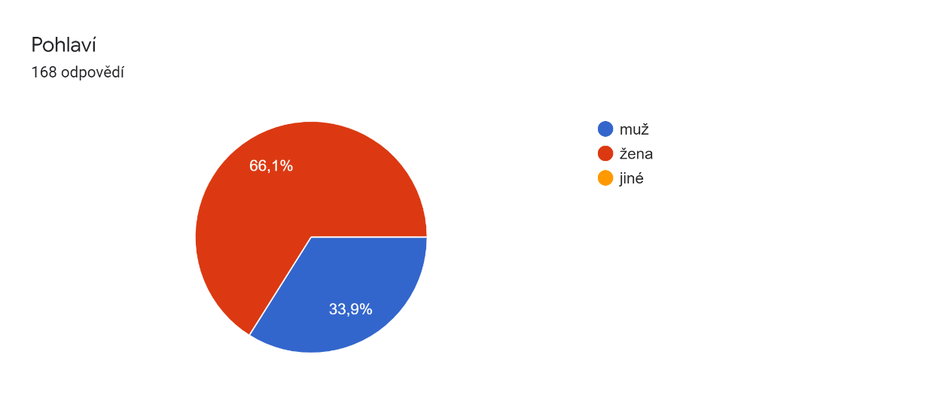
Graf 1: Pohlaví respondentů, Zdroj: vlastní zpracování

Další otázka se týkala věku respondentů. Většina odpovědí je téměř vyrovnaná a výrazně nepřevládá žádná věková skupina s výjimkou poslední skupiny 66 a více let, do které se zařadili pouze dva respondenti důchodového věku. Shodný počet odpovědí, konkrétně 48, získaly skupiny účastníků ve věku 46–55 let a 56–65 let. Další početnou skupinu s 45 účastníky představuje věková kategorie 36–45 let. Mladších respondentů ve věku 25–35 let se do výzkumu zapojilo 25.

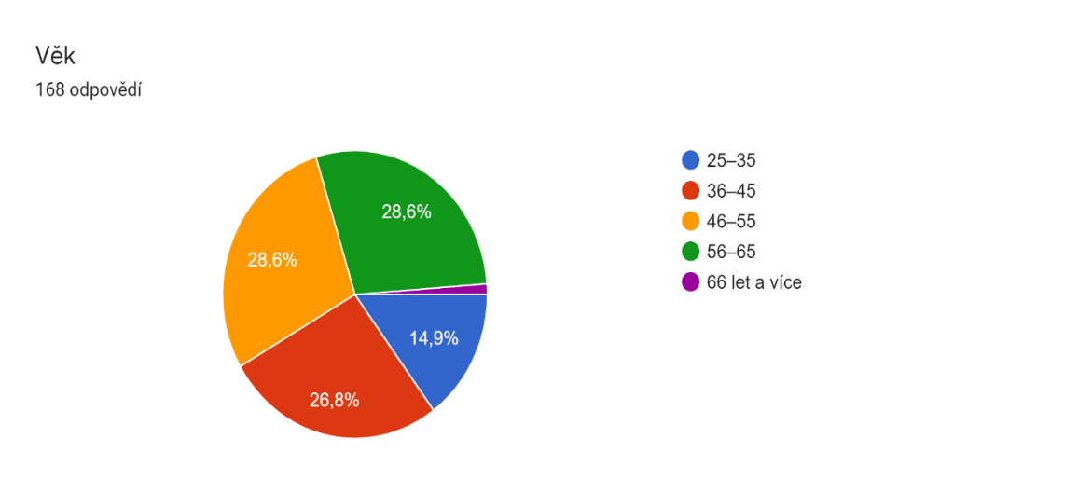
Graf 2: Věk respondentů, Zdroj: Vlastní zpracování
V dotazníku jsou zastoupeni respondenti ze všech čtrnácti krajů České republiky. Jelikož byly dotazníky distribuovány do všech krajů téměř rovnoměrně, výrazně nepřevládá žádný region. Nejvíce učitelů, kteří se do výzkumu zapojili, vyučuje v Královéhradeckém kraji, to je 25 respondentů. Nejméně účastníků, konkrétně 5, je z hlavního města Prahy a z Ústeckého kraje.
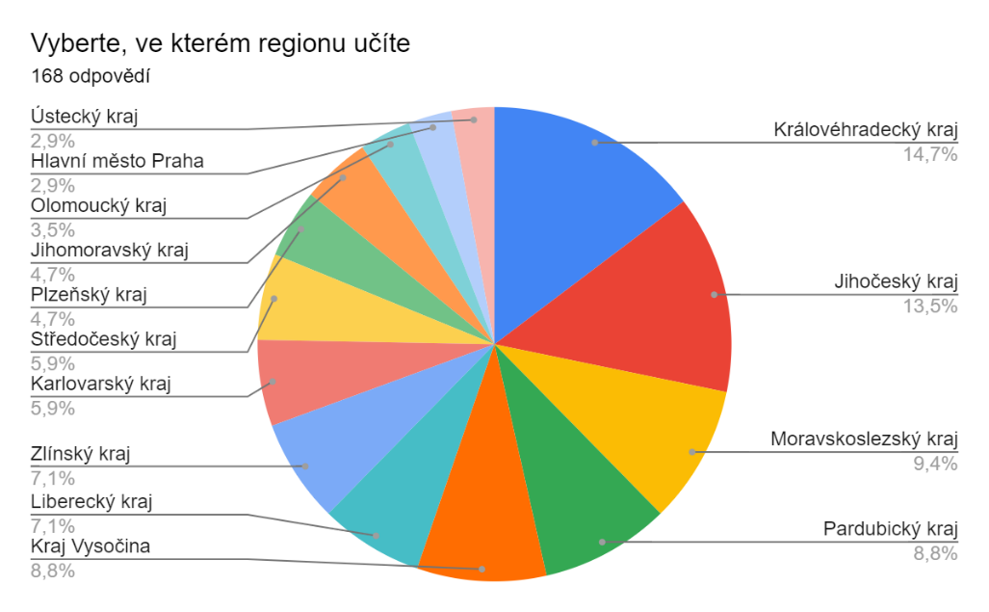
Graf 3: Region, Zdroj: vlastní zpracování

Dotazník byl cíleně rozesílán učitelům společenských věd a biologie. Další otázka se tedy týkala toho, který z předmětů respondenti vyučují. Základy společenských věd vyučuje 120 účastníků a biologii vyučuje 54 účastníků, vyplývá z toho tedy, že 6 pedagogů učí oba předměty současně.
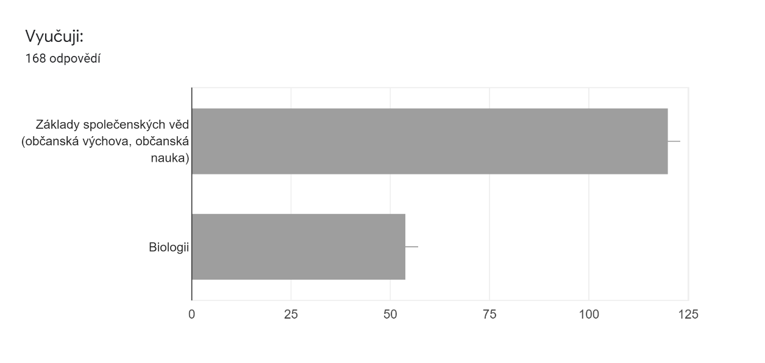
Graf 4: Předmět, Zdroj: vlastní zpracování
Následující otázka byla zaměřena na typ střední školy, na které respondenti vyučují. Výzkumu se účastnili převážně pedagogové ze středních odborných škol a gymnázií. Tyto skupiny měly přibližně stejný počet odpovědí. Z dotazovaných učitelů vyučuje 74 na střední odborné škole, přičemž 15 z nich současně učí i na středním odborném učilišti. To je způsobeno tím, že tyto typy středních škol bývají často integrovány. Dalších 72 účastníků jsou učitelé z gymnázií. Pouze tři účastníci vyučují na odborném učilišti, dva v praktické škole a jeden na konzervatoři.
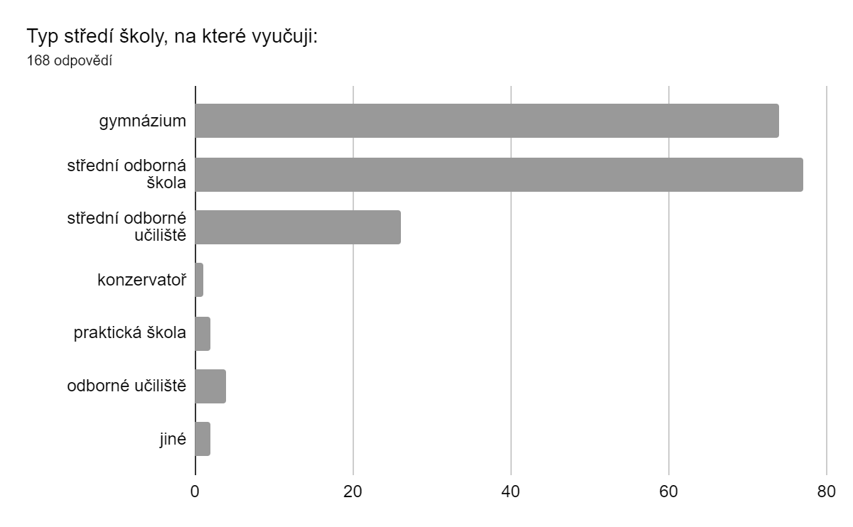
Graf 5: Typ střední školy, Zdroj: vlastní zpracování

Dotazník zahrnoval i otázku, která se týkala délky praxe pedagogických pracovníků. Výsledky této otázky korelují s otázkou vztahující se k věku účastníků. Jelikož dotazník z velké části vyplňovali učitelé od 45 let a nejpočetnější skupinu tvořili učitelé ve věku od 56 let, vidíme i v tomto grafu, že 51 dotazovaných má dlouholetou praxi 26 let a více v pedagogickém prostředí. Pouze osm účastníků je začínajícími učiteli s praxí 0–2 roky a dalších osm s poměrně krátkou praxí 3–5 let. Praxi trvající 6–9 let má za sebou 15 z dotazovaných. Zbývající tři věkové kategorie jsou téměř vyrovnané.
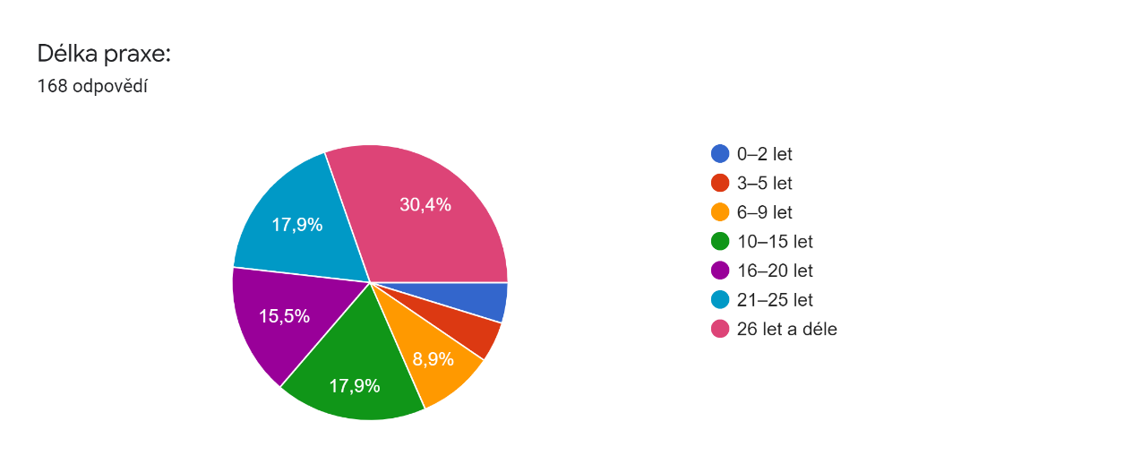
Graf 6: Délka praxe, Zdroj: vlastní zpracování

Po první části otázek cílených na základní informace o respondentech, následovala otázka, zda se učitelé při přípravě na vyučovací hodinu setkali s tématem eutanazie. Tato otázka měla rozdělit ty pedagogy, kteří se někdy při přípravě setkali s tímto tématem například v učebnici, metodickém materiálu nebo náhodně a rozhodli se s tímto tématem nepracovat a nezařadit ho do výuky, a pedagogy, kteří eutanazii učí nebo někdy učili. Při přípravě na výuku se s tématem eutanazie setkalo 114 učitelů a nesetkalo 54 učitelů.
S tím tedy souvisí i navazující otázka, zda učitelé probírají ve výuce téma eutanazie, přičemž 110 vyučujících někdy problematiku eutanazie v rámci své výuky probíralo a 58 vyučujících nikoli.

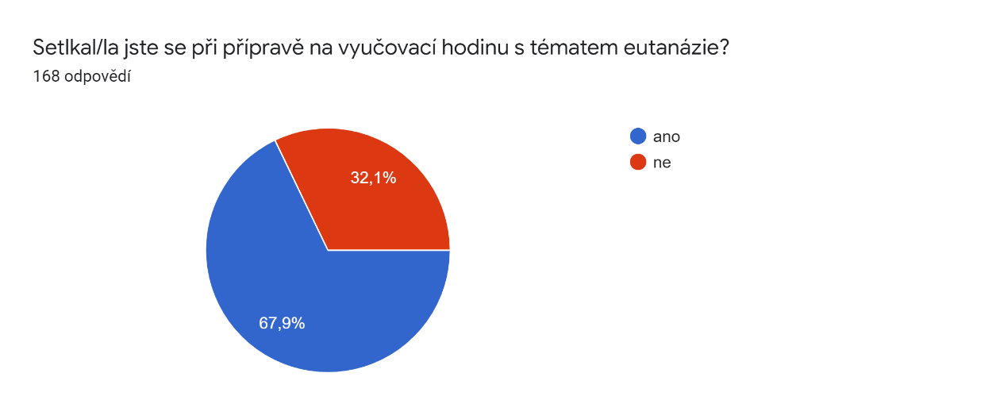
Graf 7: Setkání s tématem eutanazie při přípravě, Zdroj: vlastní zpracování
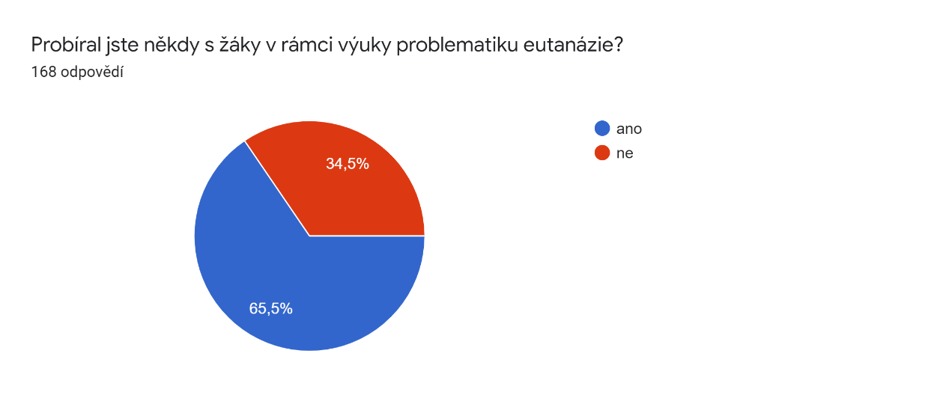
Graf 8: Zařazení tématu eutanazie do výuky, Zdroj: vlastní zpracování

Na následujícím grafu vidíme, že častěji do výuky problematiku eutanazie zařazují učitelé základu společenských věd, konkrétně 76,7 % z nich. Naopak z dotazovaných učitelů biologie zařazuje do výuky téma eutanazie pouze 44,4 %.
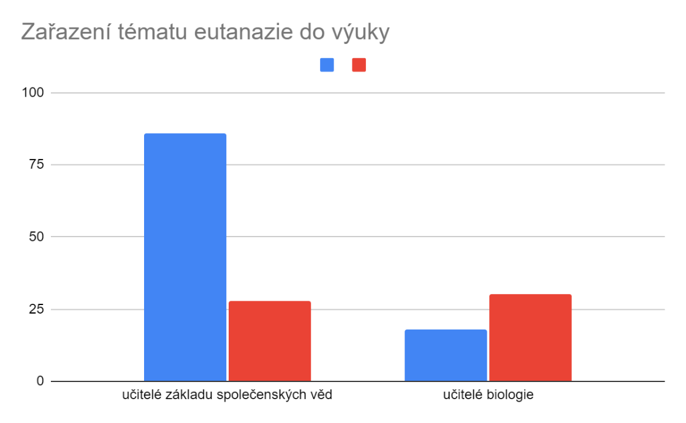
Graf 9: Zařazení tématu eutanazie do výuky dle vyučovaného předmětu, Zdroj: vlastní zpracování

Další graf ukazuje, že na zařazení tématu eutanazie do výuky nemá vliv, zda učitelé vyučují na střední odborné škole či gymnáziu. Z dotazovaných učitelů zařazuje problematiku eutanazie 69,4 % vyučujících na gymnáziu a 66,2 % učitelů ze středních odborných škol.
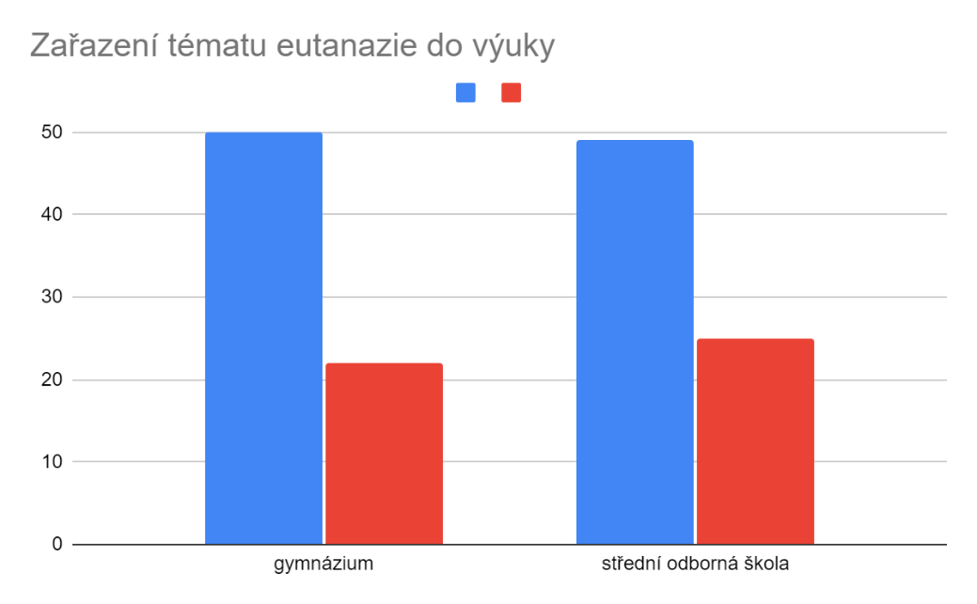
Graf 10: Zařazení tématu eutanazie do výuky dle typu střední školy, Zdroj: vlastní zpracování
Následující graf zobrazuje zařazování tématu eutanazie do výuky s ohledem na délku pedagogické praxe dotazovaných. Ze začínajících pedagogů s praxí 0–2 roky se toto téma odvážilo do hodiny zařadit 50 % z nich. Výsledky dalších tří skupin byly téměř vyrovnané, z učitelů s praxí 3–5 let zařazuje téma eutanazie 62,5 %, z učitelů s praxí 6–9 let 60 % a z učitelů s praxí dlouhou 10–15 let 66,7 %, totožné výsledky má i skupina s pedagogickou praxí 21–25 let. Z vyučujících s dlouholetou praxí 26 let a déle zařazuje problematiku eutanazie 78,4 %. Na základě tohoto přehledu bychom mohli tvrdit, že čím delší praxi učitelé mají, tím je pravděpodobnější, že do svých hodin začlení kontroverzní témata, konkrétně problematiku eutanazie. Toto tvrzení nám však vyvrací skupina s délkou praxe 16–20 let, jelikož v této skupině probírá téma eutanazie v hodinách pouze 42,6 % vyučujících.

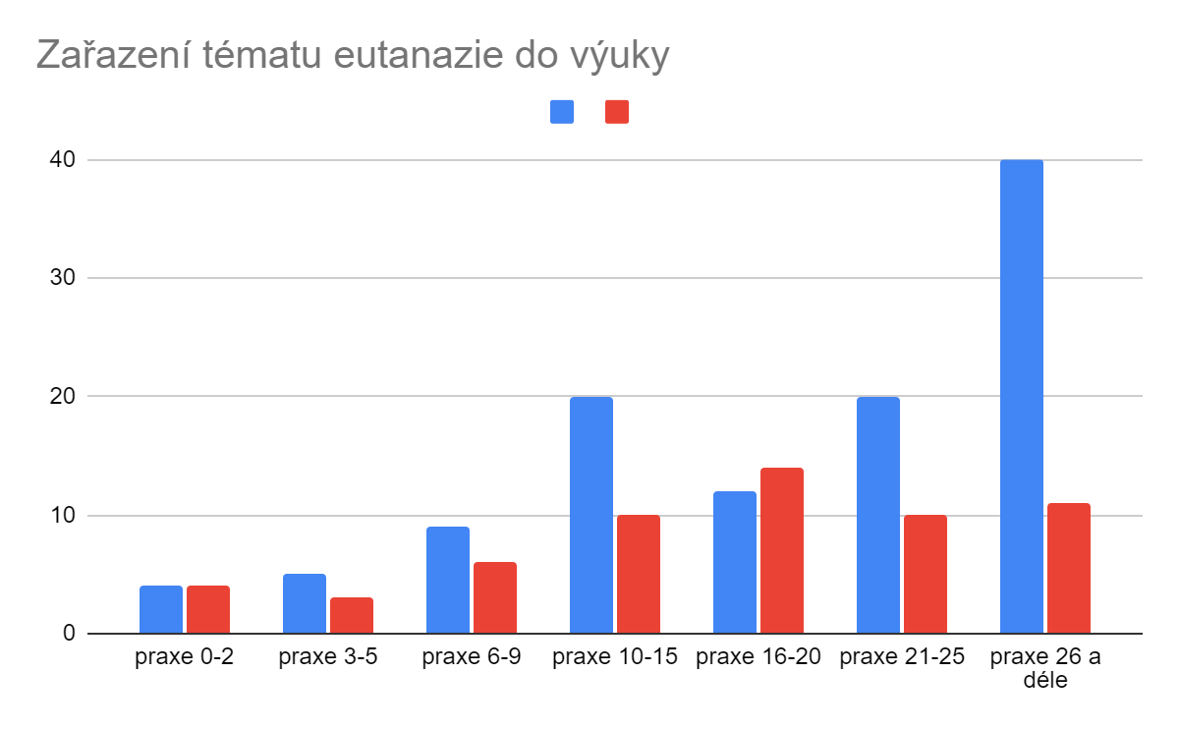
Graf 11: Zařazení tématu eutanazie do výuky dle délky praxe, Zdroj: vlastní zpracování

Následující otázka, týkající se tematického celku, ve kterém učitelé problematiku eutanazie do výuky zařazují, zůstala otevřená, aby učitelé mohli vpisovat své odpovědi. V odezvách pedagogů, vyučujících společenské vědy se nejčastěji vyskytovala odpověď etika (morálka, hodnota života, odpovědnost), dále také právo (trestní právo, základní lidská práva, Listina základních práv a svobod, právní systém ČR) nebo podle potřeby (diskuze se studenty, aktuality). Učitelé biologie nejčastěji uváděli okruh týkající se biologie člověka (ontogeneze, kmenové buňky, zdraví člověka, civilizační choroby).
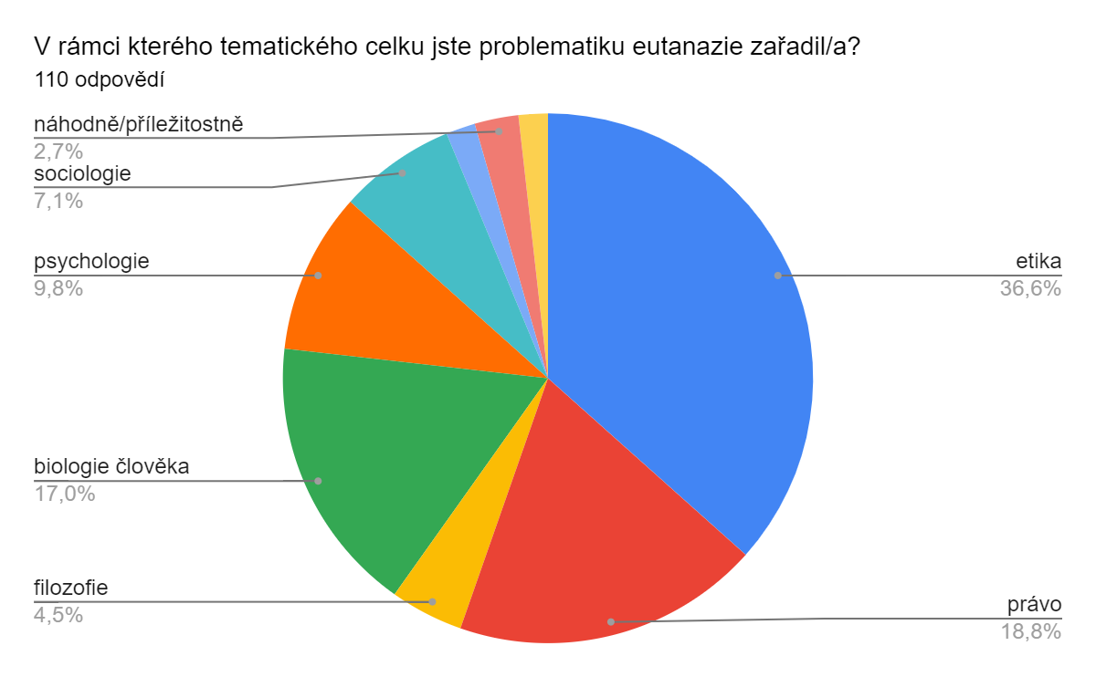
Graf 12: Tematický celek, Zdroj: vlastní zpracování

Další otázka se tázala na faktory, které ovlivňují, zda učitelé problematiku do výuky zařadí. U této otázky měli respondenti na výběr z možností, přičemž mohli zvolit i více než jednu z odpovědí nebo mohli vepsat své vlastní myšlenky. Nejčastěji pedagogové označili, že na zařazení tématu do výuky má vliv učivo v daném ročníku a společně s tím také, že problematiku eutanazie zařazují vždy. Mnoho z dotazovaných také připsalo vlastní odpověď. Velký vliv na to, zda učitelé zařadí téma eutanazie do výuky, představuje zájem studentů a dotazy na toto téma: „studenti si vybírají témata, kterými se budeme zabývat, eutanazii si vyberou vždy“ (odpověď 36).
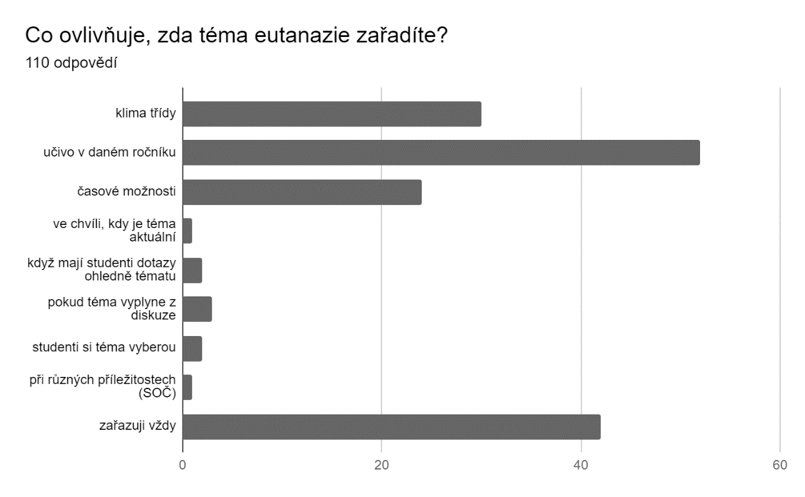
Graf 13: Faktory ovlivňující zařazení tématu do výuky, Zdroj: vlastní zpracování

Taktéž u následující otázky měli respondenti možnost vepsat své vlastní odpovědi a této nabídky využili. Nejčastější metodou, kterou učitelé při výuce o eutanazii volí je jednoznačně diskuze, to souvisí i s předchozí otázkou, kdy učitelé zmiňují, že zařazení tématu do hodin vyplývá také z diskuzí se studenty: „téma zařazuji podle situace, když na to přijde řeč“ (odpověď 85). Téměř shodný počet odpovědí měly metody výkladu, práce s textem a rozhovoru. Dále vyučující uváděli, že téma eutanazie zařazují ve slohové výchově, při nácviku psaní úvah či esejů. Jeden pedagog uvedl, že při tomto tématu využívá názorovou škálu. Někteří učitelé žákům téma eutanazie představují sledováním filmů, dokumentů: „žáci sledovali dokument o osobách, kterých se problematika týká, řešili ji či o ni chtěli žádat“ (odpověď 102) dále také referátem nebo rozborem knihy: „rozbor knihy, filmu - Než jsem tě poznala a podobně“ (odpověď 68).
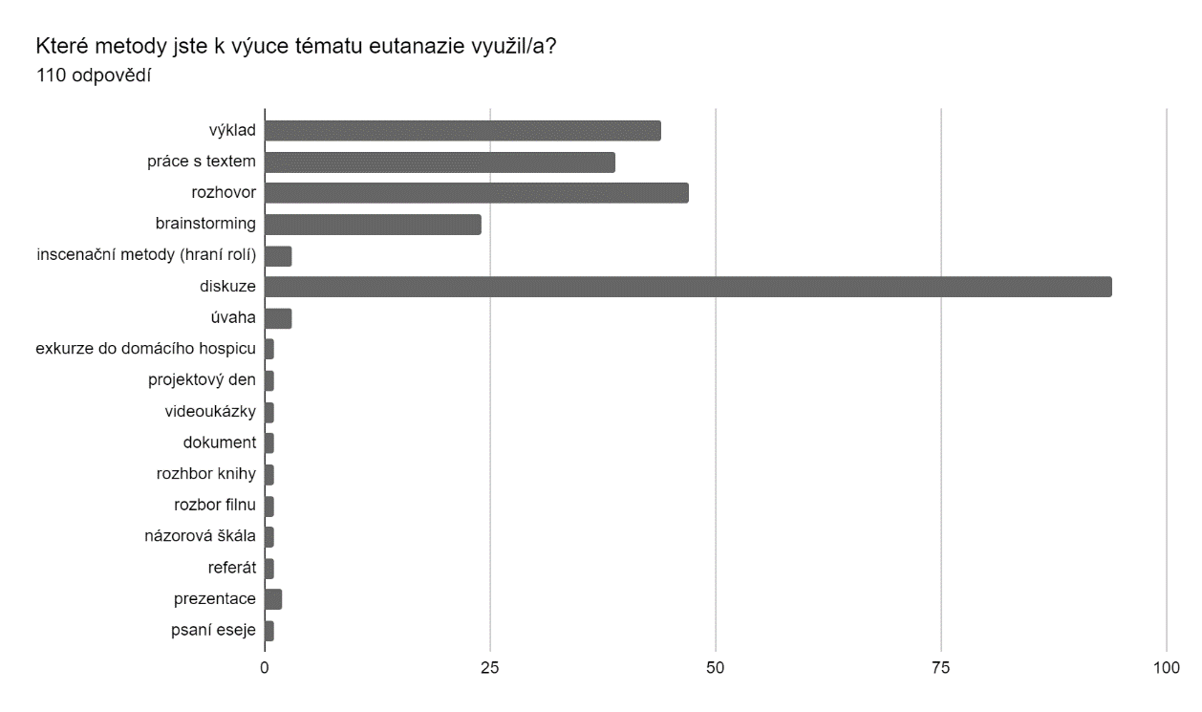
Graf 14: Výukové metody, Zdroj: vlastní zpracování

Učitelé, kteří problematiku eutanazie zařazují do svých hodin uvedli, že nemají žádný problém téma žákům zprostředkovat a pracovat s ním. Pouze čtyři respondenti zvolili možnost: spíše ano. Více než polovina dotazovaných odpověděla, že jim rozhodně nečiní žádný problém s tímto tématem pracovat.
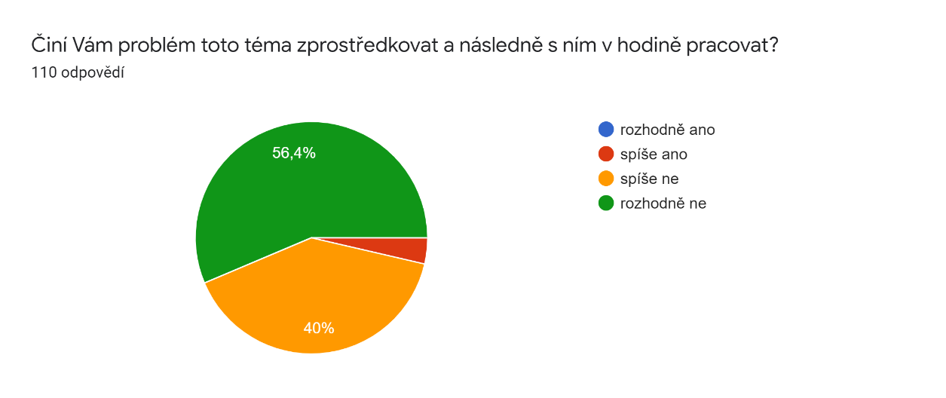
Graf 15: Problém se zařazením tématu, Zdroj: vlastní zpracování

Následující otázka koreluje s tou předchozí. Jelikož většina dotazovaných nemá problém téma eutanazie v rámci výuky zpracovat, nesetkali se také s žádnými problémy při jeho zařazení, takto odpovědělo 59 respondentů. K překážkám, se kterými se někteří učitelé při výuce setkali nejčastěji patří spor mezi žáky a nečekané otázky žáků. Jedna vyučující uvedla, že jí činí problém svůj vlastní postoj a osobní zkušenost s tématem: „Smrt mého tatínka. Kladu si otázku, zda bych pro něj euthanasii chtěla nebo ne, nemožnost rozloučení se s ním, být s ním při jeho odchodu (byl hospitalizovaný v nemocnici). Občas cítím, že nemám od tématu potřebný odstup. Krátce po odchodu tatínka jsem se v jedné třídě při tomto tématu rozbrečela. Hodině to paradoxně pomohlo“ (odpověď 20).
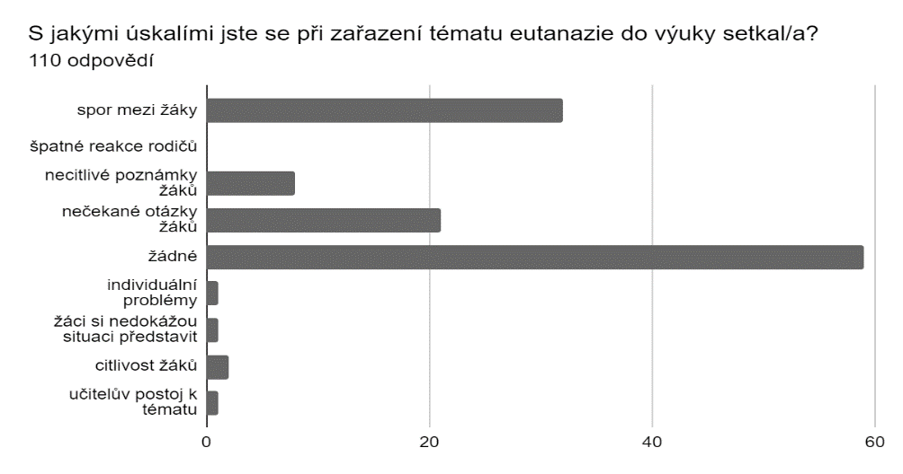
Graf 16: Úskalí při zařazení tématu, Zdroj: vlastní zpracování
Otázka, která se zaměřovala na to, jak žáci reagují na téma eutanazie, zůstala otevřená. Chtěla jsem, aby se respondenti mohli rozepsat a uvádět své zkušenosti z výuky. Nejčastěji se opakovala odpověď, že žáci mají na tuto problematiku rozdílné názory, někteří jsou proti eutanazii a druzí naopak eutanazii schvalují. S tím souvisí i další uváděná odpověď, že reakce jsou velmi individuální a vychází z osobnosti a postoje daného žáka. Další nejopakovanější reakce byly, že žáci na téma reagují pozitivně, téma je velmi zajímá a dokážou nad ním přemýšlet: „reakce jsou převážně pozitivní, jsou rádi, že s nimi někdo diskutuje. Oni mezi sebou mohou projevit svůj názor. Není to jediné etické dilema, které řešíme, ale vždy se rozjede pěkná konstruktivní diskuze“ (odpověď 105). Dohromady pět respondentů uvedlo, že žáci jsou z tématu vyděšeni a reagují rozpačitě: „v případě věřících žáků jsou reakce odmítavé, jinak veskrze pozitivní“ (odpověď 5), „to téma je hodně zajímá, ale je potřeba pracovat velmi opatrně a uvážlivě, stalo se mi, že pár žáků koukalo dost vyděšeně, někteří byli dost vykolejení“ (odpověď 23).
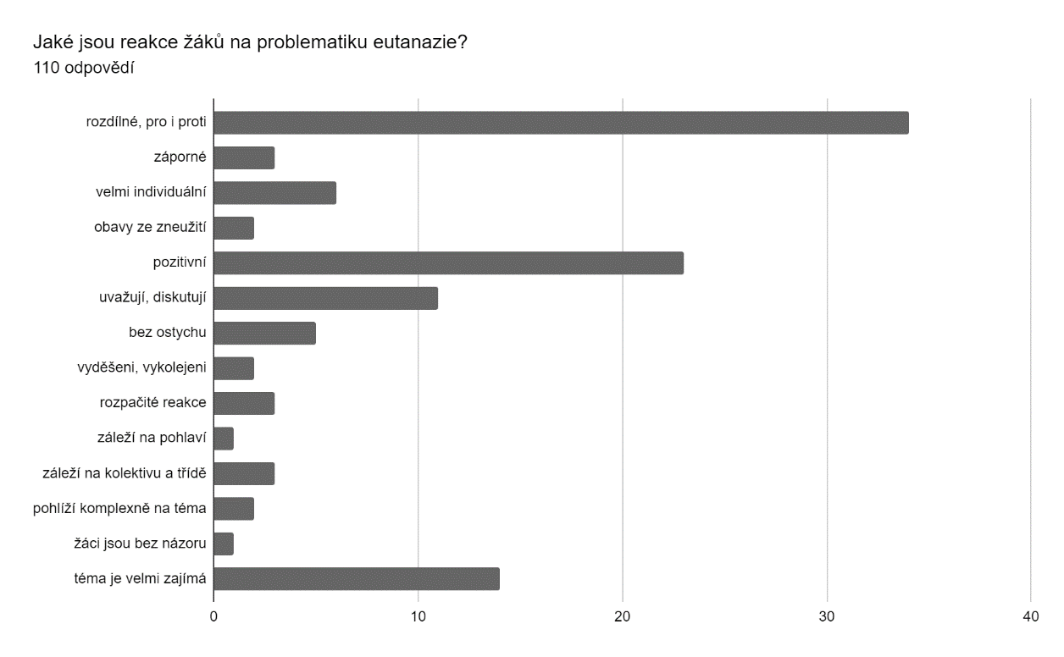
Graf 17: Reakce žáků, Zdroj: Vlastní zpracování

U následující otázky měli respondenti rovněž možnost označit více než jednu odpověď. Jako nejčastější důvod, proč vyučující téma eutanazie zařazují v rámci své výuky, uvedli, že žáci k tématu dokážou zaujmout určitý postoj a vyjádřit jej. Tuto možnost zvolilo 82 respondentů. Další nejčastější odpovědí bylo také to, že žáci se díky tomuto tématu naučí zapojovat se do debaty i s lidmi, kteří vyznávají odlišné názory a postoje.
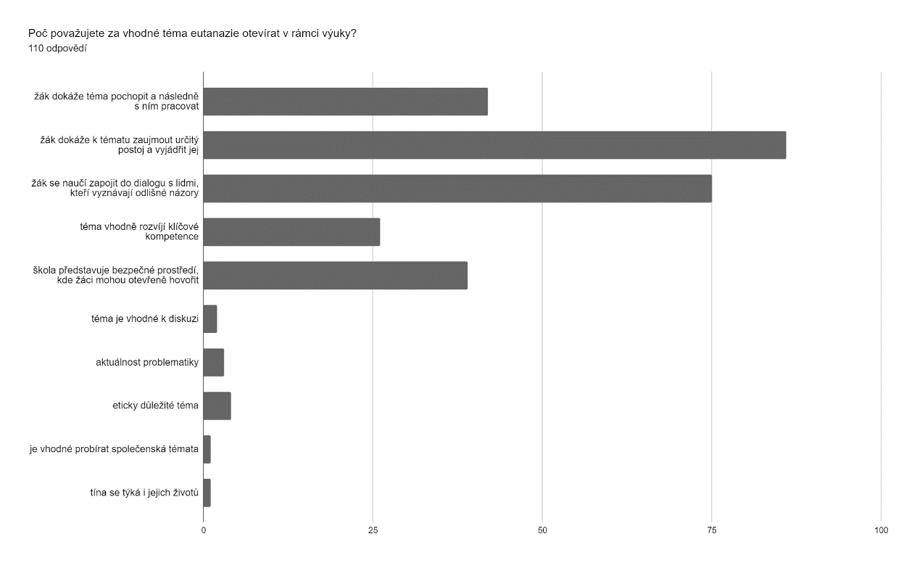
Graf 18: Vhodnost zařazení tématu, Zdroj: vlastní zpracování

Přestože dotazovaní učitelé zařazují problematiku eutanazie do svých hodin a ačkoli většina uvedla, že jim nečiní žádný problém téma zprostředkovat a následně s ním ve výuce pracovat, více než polovina z nich by ocenila studijní a metodickou oporu, jak s tématem v hodinách pracovat.
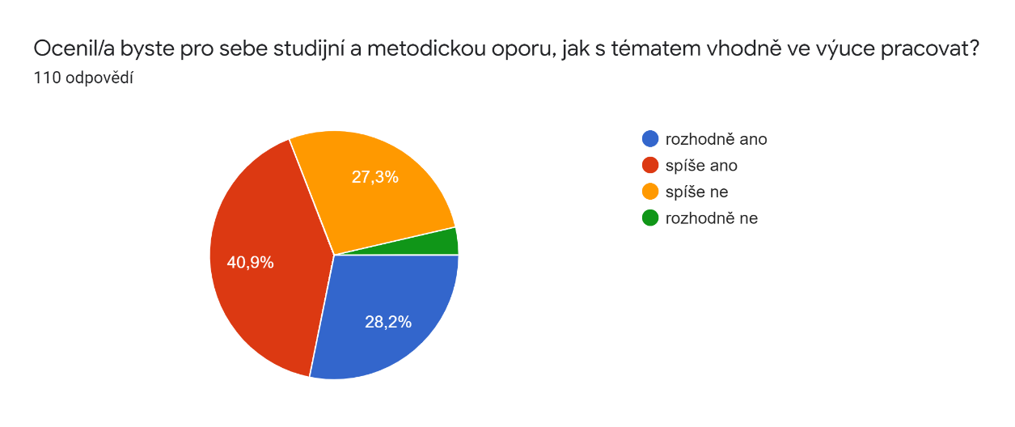
Graf 19: Metodická opora pro učitele, kteří eutanazii zařazují, Zdroj: vlastní zpracování

Poslední sekce otázek byla určena pouze pro ty respondenty, kteří v první části vyplnili, že problematiku eutanazie nezařazují do výuky. Hlavní otázka si kladla za cíl zjistit, jaký je důvod toho, proč se učitelé tomuto tématu nevěnují. Pedagogové měli možnost zvolit více možností z daných odpovědí nebo vepsat odpovědi vlastní. Nejčastějšími příčinami, proč učitelé eutanazii neprobírají je, že se jim problematiku nedaří zařadit z tematického hlediska, a že nemají metodickou a studijní oporu.
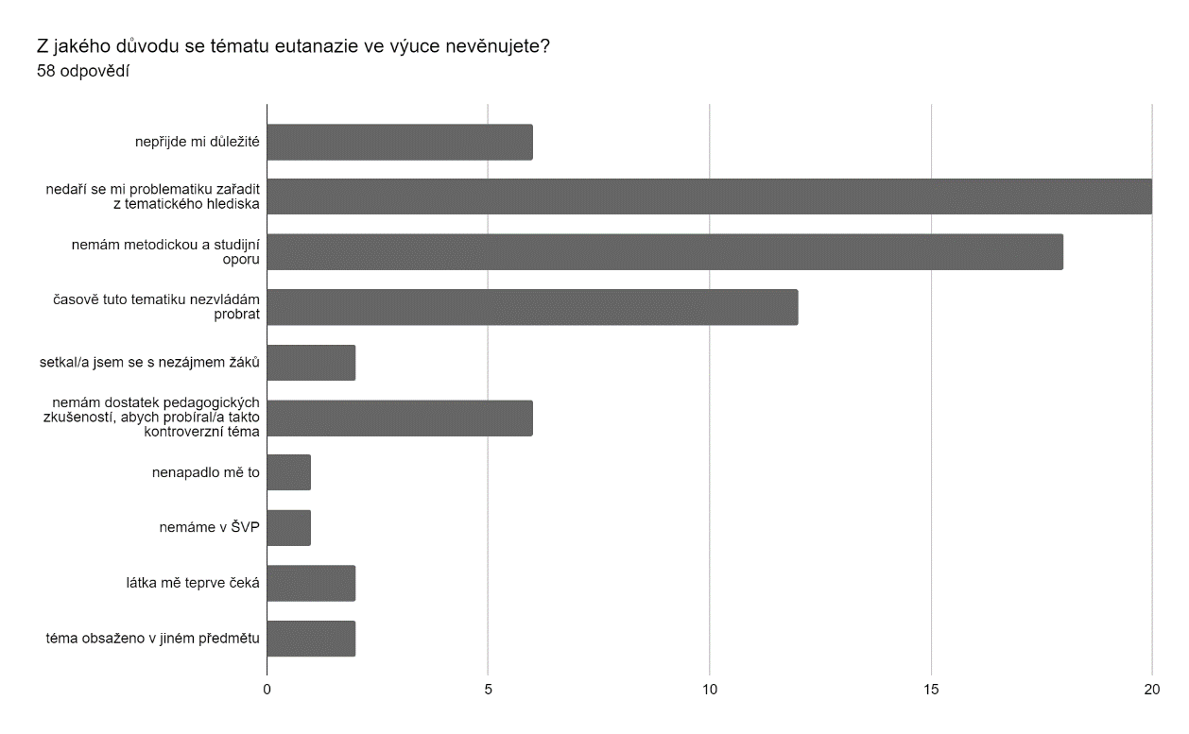
Graf 20: Důvody pro nezařazení tématu, Zdroj: vlastní zpracování

Nadpoloviční většina z učitelů, kteří eutanazii do své výuky nezařazují odpověděla, že pokud by pro sebe měli vhodné metodické materiály a studijní oporu, zvážili by zařazení tohoto tématu do výuky. V případě vlastnění metodických materiálů k tématu by do výuky problematiku eutanazii rozhodně nezařadil pouze jeden pedagog, ten v předchozí odpovědi uvedl, že téma neprobírá, jelikož mu nepřijde důležité.
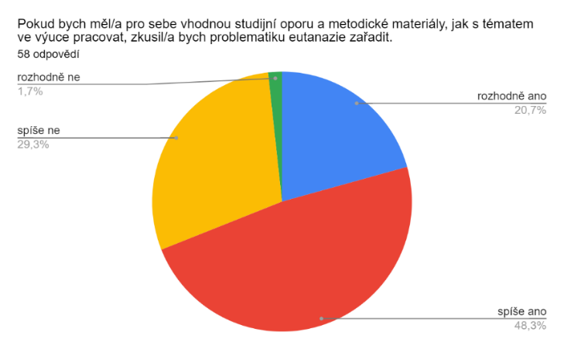
Graf 21: Vliv metodické opory na zvážení zařazení tématu, Zdroj: vlastní zpracování

6.3 Shrnutí dotazníkového šetření

Do dotazníkového šetření se zapojilo celkem 168 respondentů, kteří aktuálně pracují ve školství a vyučují na středních školách. Více než čtvrtinu zúčastněných tvoří muži, nadpoloviční většina vyučujících je ženského pohlaví. Nejvíce vyučujících, kteří se do výzkumu zapojili spadali do věkových kategorií 46–55 let a 56–65 let. Tomu odpovídala i délka praxe respondentů, kdy nejvíce učitelů má dlouholetou praxi 26 let a déle. Ve výzkumném šetření jsou zastoupeni pedagogové ze všech krajů v České republice. Více než polovina respondentů jsou učitelé základu společenských věd (občanské nauky, občanské výchovy) a zbytek jsou učitelé biologie. Většina účastníků vyučuje na středních odborných školách a gymnáziích, tento počet se téměř shodoval. Cílem výzkumu bylo zjistit, zda učitelé společenských věd a biologie na středních školách a gymnáziích zařazují do své výuky téma eutanazie. Z dotazníkového šetření vyplynulo že problematiku eutanazie do své výuky zařazuje více než polovina vyučujících (66,5 %), přičemž více toto téma do hodin zařazují učitelé společenských věd (76,6 %) než učitelé biologie (44,4 %).
Další výzkumná otázka se týkala důvodů, které učitele vedou k otevírání tématu eutanazie ve svých hodinách. Téměř polovina učitelů (52), kteří eutanazii do výuky zařazují odpověděla, že to, zda téma do hodin začlení, ovlivňuje učivo v konkrétním ročníku. Část vyučujících (42) uvedla, že problematiku eutanazie ve svých hodinách otevírají vždy. Z výzkumu také vyplynulo, že téma je pro žáky zajímavé, sami si vybírají, že se jím chtějí zabývat a často vyplyne z diskuzí o aktuálních problémech doby. Nadpoloviční většina vyučujících (86) a (75) uvedla, že důvodem, proč je vhodné problematiku eutanazie zařadit do výuky je, že žáci k tématu dokážou zaujmout určitý postoj a vyjádřit jej, společně s tím také to, že se žáci naučí zapojit do dialogu i s těmi, kteří vyznávají odlišné názory a postoje.
Jedním z cílů dotazníkové šetření bylo také zjistit, z jakých důvodů učitelé do své výuky problematiku eutanazie nezařazují. Nejčastějším důvodem bylo, že se vyučujícím toto téma nedaří zařadit z tematického hlediska, dále také to, že vyučující nemají metodickou a studijní oporu. S tím souvisela i poslední otázka, která si kladla za cíl zjistit, zda by pedagogové zvážili zařazení problematiky eutanazie do své výuky, pokud by měli vhodnou studijní oporu a metodické materiály. Nadpoloviční většina z učitelů, kteří doposud téma eutanazie nezařazují (40) uvedla, že by zvážila začlenění tohoto tématu do výuky v případě dostupnosti studijní opory a metodických materiálu.

7 Téma eutanazie ve výuce

Poslední kapitola je věnována možnému zařazení tématu eutanazie do výuky. Nejdříve je zmíněna disertační práce, která se zabývala zkušenostmi učitelů s tématem smrti ve výuce obecně. Dále je představena příprava na vyučovací hodinu zaměřená na problematiku eutanazie, kterou připravili pedagogové. Poté je krátce představen projektový den, Den D, věnovaný tématu eutanazie. Ten vytvořily studentky Slezského gymnázia v Opavě. Na závěr uvádím dvě vlastní přípravy na vyučovací hodinu se začleněním eutanazie. Při výběru metod práce a aktivit na tyto hodiny jsem se inspirovala především publikací Konec školní nudy: didaktické metody pro 21. století, kterou napsala Dagmar Sieglová. Tato kniha obsahuje obrovské množství interaktivních technik a na ně navazujících metod, díky kterým učitelé mohou aktivně zapojit své žáky do| vyučovacího procesu.
Veronika Plachá se ve své disertační práci zabývala zkušenostmi učitelů s tématem smrti ve škole. Data byla získána pomocí polostrukturovaných rozhovorů s jedenácti pedagogy, přičemž většina z nich vyučovala na prvním stupni základní školy. Cílem výzkumu bylo zmapování zkušeností učitelů s tématem smrti ve škole.
Jednou z hlavních otázek výzkumu bylo, jak učitelé vnímají otevírání témat spojených se smrtí, umíráním a truchlením ve škole. Autorka uvedla, že někteří učitelé s tématem smrti ve výuce pracují záměrně a záměrně se tématu věnují, jedna paní učitelka uvedla, že takové téma je pro ni samozřejmé a nepřijde jí výjimečné. Jiní těžko vzpomínají, zda se s tématem smrti ve výuce vůbec kdy setkali, téma pro ně není zásadní, cíleně se mu nevěnují nebo se tématu věnují pouze, pokud samo vyvstane z hodiny a otázek žáků. Většina učitelů, kteří věnují záměrnou pozornost tématu smrti, prošla nějakým kurzem, který jim poskytl pro toto téma didaktickou oporu, například kurz Kritického myšlení. Někteří učitelé dětem zprostředkují téma smrti za pomoci četby. Dalšími způsoby, jak s dětmi takové téma otevřít jsou diskuze a rozhovor, dále také volné psaní, dopis hrdinovi či podvojný deník. Vyučující čerpají tipy na metody práce právě z absolvovaných kurzů.

Autorka práce vytvořila škálu názorů učitelů na otevírání témat, týkajících se smrti, podle parafrází z rozhovorů:
„Otevírání témat, týkajících se smrti, je: zásadní, samozřejmé, možné nabídnout (nechat na dětech, jak se mu budou věnovat), vhodné (pokud se objeví), nezbytně nutné (když jsou žáci zasaženi konkrétním úmrtím), náročné.“
Článek vytvořený pro Národní ústav pro vzdělávání, zabývající se kontroverzními tématy, doplnila Iva Petříková o tři výukové lekce. Jedna z lekcí se zaměřila právě na problematiku eutanazie, kdy se tato lekce především soustředila na možnost různých pohledů na téma eutanazie.
Výukový cíl: „Žáci porozumí rozdílům mezi jednotlivými typy eutanazie a poznají základní fakta o příslušné zákonné úpravě u nás i jinde ve světě. Nově nabyté vědomosti si ověří odpověďmi na několik jednoduchých krátkých otázek. Žáci diskutují o příbězích dvou skutečných pacientek, z nichž jedna se rozhodla svůj život dobrovolně ukončit a druhá po neúspěšných pokusech o sebevraždu bojuje proti eutanazii. S pomocí těchto příběhů formulují argumenty pro a proti uzákonění eutanazie a tyto argumenty konfrontují s vlastními názory. Žáci si uvědomují složitost a nejednoznačnost tohoto tématu a shledávají, že i oni sami mohou zastávat současně protichůdné postoje.“
Úvod: Na začátku hodiny se žáci seznámí se třemi krátkými příběhy, ze kterých odvodí téma hodiny – eutanazie. Žáci mají za úkol zaujmout určitý postoj k eutanazii, zda s ní souhlasí nebo ne. S tím souvisí aktivita názorové přímky, kdy se žáci postaví na pomyslnou škálu mezi stanoviště „ano“ a „ne“.
Expozice: Následně žáci pracují ve dvojici, dostanou nakopírované dvě verze příběhů. Příběh člověka, který eutanazii odmítá a příběh člověka, který s eutanazií souhlasí. Po přečtení příběhů mají žáci za úkol sepsat pět důvodů k legalizaci eutanazie a pět důvodů proti. Vyučující poté vypíše na tabuli přehled různých argumentů, které žáci představí.
Fixace: V této fázi vyučovací hodiny vyučující vysvětlí žákům pojem eutanazie. Žáci dostanou předpřipravený text s fakty a na konci textu odpoví na otázky, které prověří jejich nově nabyté znalosti.
Závěr: Na konci hodiny vyučující představí žákům vybrané argumenty pro a proti eutanazii a vyzve žáky, aby si ke každému argumenty napsali, zda s ním souhlasí či nikoli. Je pravděpodobné, že žáci budou souhlasit s některými argumenty pro eutanazii i proti eutanazii. Díky tomu si uvědomí, že posouzení eutanazie není snadné. Žáci si znovu zopakují aktivitu názorové přímky, tentokrát se však budou stavět mezi souhlase s asistovanou sebevraždou, aktivní eutanazií, pasivní eutanazií, nesouhlas s eutanazií.
V rámci výzkumu, kdy jsem se obrátila na střední školy a gymnázia s prosbou o vyplnění dotazníkového šetření, se mi ozvali ze Slezského gymnázia s tím, že v letošním roce 2021 připravili on-line projektový Den D s názvem Etika a etiketa. Během projektového dne si žáci mohli on-line procházet různá stanoviště a plnit aktivity ohledně zajímavých témat, které přichystali studenti Společenskovědního semináře. Témata se zaměřila například na kulturní stereotypy, sexualitu a LGBTQ+, vztah s postiženým a další.
Jedním z témat, které připravily Alžběta Batková, Hana Vaculová, Zuzana Markusová, Vendula Stanjurová a Julie Kropáčová, byla právě lékařská etika a eutanazie. Při přípravě tohoto stanoviště se seminaristé spojili se švýcarskou organizací Dignitas, která umožňuje asistovanou sebevraždu.
Úvod: Na začátku byli žáci vyzváni k tomu, aby se vyjádřili, zda se někdy setkali s pojmem eutanazie a zda ví, co pojem znamená.
Expozice: Dále se žáci seznámili se základními pojmy: aktivní x pasivní eutanazie, dětská eutanazie a rozdílem mezi eutanazií a asistovanou sebevraždou. Dále žáci pracovali s mapou Evropy. Jejich úkolem bylo zaznamenat, o kterých zemích si myslí, že je v nich legální eutanazie a asistovaná sebevražda. Následně se žáci dozvěděli správné odpovědi a také zajímavosti ohledně legalizace eutanazie v různých zemích.
Fixace: Následně se žáci pomocí videa seznámili s institucí Dignitas.
Závěr: Na konci byl věnován prostor případným dotazům.

Na konec této kapitoly přikládám návrhy na přípravy dvou vyučovacích hodin se zakomponováním problematiky eutanazie. Výuka je naplánována podle třífázového modelu učení E-U-R. Hlavním tématem první hodiny je samotná problematika eutanazie, tato vyučovací hodina se opírá o teoretickou část mé diplomové práce. Ve druhé přípravě na vyučovací hodinu je téma eutanazie zmíněno pouze okrajově, vybráno jako prostředek k nácviku situační hry. Jedna skupina žáků představí poslance připravující zákon o legalizaci eutanazie, a druhá skupina naopak představí poslance, kteří s návrhem nesouhlasí.

Příprava na hodinu

Vzdělávací oblast: Člověk a společnost
Vzdělávací obor: Společenskovědní vzdělávání, Občanský a společenskovědní základ
Vzdělávací obsah: Člověk jako jedinec, Člověk ve společnosti
Téma: Eutanazie
Cíl: Žák je schopen diskutovat o veřejných záležitostech, dokáže zaujmout vlastní stanovisko a obhájit svůj názor. Žák se zapojí do diskuze, nalezne vhodné argumenty, které podporují jeho přesvědčení, zároveň respektuje názory druhé strany.
Výukové metody: metody aktivizační – brainstorming, interaktivní technika – skládankové učení, metody kognitivní – čtení a analýza, metody komunikační – diskuzní pavučina
Organizační forma: hromadné vyučování, skupinová výuka
Didaktické prostředky: tabule/interaktivní tabule, sešit, učební texty
Evokace: Na začátku hodiny vyučující napíše na tabuli slovo: eutanazie. Vyzve žáky, aby postupně chodili a psali k tomuto své nápady a myšlenky. Vyučující tedy shrne nebo doplní důležité body. Žáci se tímto seznámí s hlavním tématem vyučovací hodiny.
Uvědomění: V této fázi hodiny jsou žáci rozděleni do dvojic, každý z nich dostane jiný text. Žáci mají za úkol si tento materiál nejdříve prostudovat samostatně, udělat si například osnovu či vypsat hlavní myšlenky, tak aby byli schopni tyto informace předat svému spolužákovi. Poté si tedy dvojice sdělí obsah svého textu, aniž by ho ukazovali. Nyní může aktivita skončit nebo může vyučující vyzvat žáky, aby se všichni rozdělily na dvě skupiny podle toho, který text četli. Vzniknou tak skupiny expertů na jednotlivé texty. Díky dané aktivitě se žáci podrobněji seznámí s pojmy, které souvisí s tématem hodiny, zároveň posílí schopnost porozumění a komunikační dovednosti.

Slovo „eutanazie“ pochází z řeckého εὐθανασία (euthanasia), to v překladu znamená „dobrá smrt“. Další význam tohoto řeckého slova může být například snadná smrt, šťastná smrt, nenásilná smrt či bezbolestná smrt. Původní význam však není orientován pouze na popis jednání lékaře vůči pacientovi, ale obecně tento pojem znamenal usmrtit osobu, či ji nechat zemřít, přičemž toto jednání bylo konáno s dobrým úmyslem, se starostí o zájmy dané osoby.
V současné době se obvykle rozlišují tyto druhy eutanazie: vyžádaná, nevyžádaná či nedobrovolná eutanazie. Dále kromě tohoto dělení je známé rozlišení mezi eutanazií aktivní a pasivní a asistovanou sebevraždou.
O aktivní eutanazii můžeme hovořit v tom případě, kdy lékař usmrtí pacienta, například injekcí do žíly. Aktivně se tedy podílí na smrti pacienta
Pasivní eutanazie spočívá v tom, že lékař ponechá pacienta zemřít tím způsobem, že nezahájí nebo ukončí léčbu, která zbytečně prodlužuje pacientův život.
Následně můžeme také popsat rozdíl mezi již zmiňovanou aktivní eutanazií a takzvanou lékařsky asistovanou sebevraždou. V případě aktivní eutanazie vyžádané (nebo nevyžádané) pacientem, lékař provede daný úkon sám a usmrtí pacienta, naproti tomu u lékařsky asistované sebevraždy lékař poskytne pacientovi potřebné prostředky a pacient usmrtí sám sebe. Poskytnuté prostředky k zabití si aplikuje sám.

Text B
Slovo „eutanazie“ pochází z řeckého εὐθανασία (euthanasia), to v překladu znamená „dobrá smrt“. Další význam tohoto řeckého slova může být například snadná smrt, šťastná smrt, nenásilná smrt či bezbolestná smrt. Původní význam však není orientován pouze na popis jednání lékaře vůči pacientovi, ale obecně tento pojem znamenal usmrtit osobu, či ji nechat zemřít, přičemž toto jednání bylo konáno s dobrým úmyslem, se starostí o zájmy dané osoby.
V současné době se obvykle rozlišují tyto druhy eutanazie: vyžádaná, nevyžádaná či nedobrovolná eutanazie. Dále kromě tohoto dělení je známé rozlišení mezi eutanazií aktivní a pasivní a asistovanou sebevraždou.
Vyžádaná eutanazie je taková, ke které dochází na základě vlastní žádosti pacienta.
Nevyžádaná eutanazie se vztahuje na pacienty, kteří nejsou schopni vyjádřit svou prosbu, jedná se zejména o novorozence, pacienty v kómatu či vegetativním perzistentním stavu, pacienty v pokročilém stádiu chorob a další.
Jako nedobrovolná eutanazie se označuje případ, kdy lékař usmrtí či ponechá zemřít pacienta bez předchozí konzultace s pacientem, nebo dokonce proti pacientově touze žít. Tuto formu eutanazie někteří autoři označují jako vraždu, jelikož je vykonána proti vůli daného pacienta.
O vyžádané či dobrovolné eutanazii tedy hovoříme v tom případě, kdy o smrt žádá osoba sama pro sebe. Oproti tomu, nevyžádaná eutanazie znamená, že o ni daná osoba nepožádala, jelikož je mentálně nezpůsobilá nebo nedospělá, anebo také když je osoba způsobilá, ale nebyla na otázku ohledně smrti tázána. Nedobrovolná eutanazie je taková, která je vykonána navzdory žádosti, aby nebyla provedena.

Text A
Reflexe: V této fázi vyučovací hodiny budou žáci pracovat s analýzou pro a proti. Žáci obdrží vybrané argumenty pro a proti eutanazii, jejich úkolem je argumenty zaznamenat do T-grafu. T-graf bude rozdělen na dva sloupce: pro a proti, na každém řádku budou protikladné úhly pohledu na danou problematiku. Dále žáci do T-grafu doplní i vlastní nápady. Daná aktivita žákům představí problematiku z různých perspektiv. Na základě protichůdných argumentů může žák zaujmout vlastní postoj k problematice a zároveň se může připravit na názory druhé strany. Na závěr mohou žáci debatovat v rámci diskuzní pavučiny. Učitel žáky rozdělí na dvě skupiny, ty mohou být utvořeny i bez ohledu na názor jednotlivců. Skupiny si určí pracovní místo a připraví si své argumenty, které budou prezentovat protistraně. Následně probíhá debata. Je důležité, aby se jednotlivé strany střídaly a aby dostali slovo všichni členové skupiny. Nakonec mluvčí skupiny shrne důležitá stanoviska. Po diskuzi se žáci mohou přemístit na opačnou stranu, pokud změnili názor, nebo zůstanou na svém stanovišti.

Právo na život je jedním ze základních lidských práv, toto právo je nezcizitelné, nelze nikomu vzít, nelze se ho vzdát.
Některých práv se vzdát můžu, například pokud se nechám přes kamery sledovat jinými lidmi, vzdal jsem se svého práva na soukromí, tudíž se můžu vzdát i práva na život.
Svobodné rozhodnutí pacienta v posledním stádiu života nemusí být svobodné.
Každý člověk se může svobodně rozhodnout, z práva na život nevyplívá povinnost žít za každou cenu.
Vědomí dostupnosti eutanazie lidem přináší útěchu v aktuálně prožívaném živote, ale i do budoucna.
Posvátnost lidského života spočívá v tom, že by hodnota života měla být ochraňována ve všech jeho stádiích, je tedy nepřípustné ukončit lidský život.
Eutanazie představuje zločin proti lidskému životu, život jsme nedali, nemáme právo ho brát.
Člověk by měl mít možnost sám rozhodnout kdy a jak zemře.
Paliativní péče* nezbaví pacienta veškerého utrpení.
Paliativní péče efektivně řeší utrpení v závěrečné fázi života, včas zahájená paliativní péče dokonce dokáže prodloužit délku života.
*Paliativní péče bývá poskytována pacientům, kteří trpí nevyléčitelnou chorobou. Paliativní léčba obsahuje prevenci a mírnění bolesti například podáváním analgetik pacientovi.
Příprava na hodinu

Vzdělávací oblast: Člověk a společnost
Vzdělávací obor: Společenskovědní vzdělávání, Občanský a společenskovědní základ
Vzdělávací obsah: Občan ve státě
Téma: Člověk jako občan – Státní orgány ČR, Tvorba a schvalování zákonů
Cíl: Žák dokáže objasnit, proč je státní moc v České republice rozdělena na tři nezávislé složky, rozlišuje a porovnává funkce a úkoly orgánů státní moci ČR. Žák vytvoří myšlenkovou mapu na základě přečteného textu. Žák dokáže spolupracovat s ostatními spolužáky, argumentovat ohledně zadaného tématu a své argumenty obhájit.
Výukové metody: metody aktivizační – brainstorming, metody kognitivní – myšlenková mapa, metody komunikační – situační hra
Organizační forma: hromadné vyučování, skupinová výuka
Didaktické prostředky: papíry s pojmy, tabule/interaktivní tabule, sešit, učební text
Evokace: Brainstorming v pohybu – 4 rohy. V učebně jsou na lavicích rozmístěny velké papíry s pojmy: poslanecká sněmovna, senát, vláda, prezident. Žáci postupně obchází tato stanoviště a zapisují znalosti a myšlenky, které se jim vážou s těmito pojmy. Díky tomu si žáci zopakují a utříbí vědomosti, které už k tématu znají z předchozích hodin. Vyučující následně tato stanoviště projde a na tabuli napíše důležité body. Např.: poslanecká sněmovna – 200 poslanců, zákonodárná moc, přijímá návrhy zákonů atd.
Uvědomění: Žáci se seznámí s tím, jak probíhá legislativní proces a přijímání běžných zákonů. Dostanou text a na základě přečteného vytvoří myšlenkovou mapu/graf legislativního procesu. Díky tomu si graficky uspořádají informace získané z textu. Tuto aktivitu mohou žáci provádět ve dvojicích, samostatně či společně, přičemž by například vyučující zaznamenala myšlenkovou mapu na tabuli.
Text 1, Zdroj: Legislativní proces projednávání zákonů. In: POSLANECKÁ SNĚMOVNA ČESKÉ REPUBLIKY [online].
Legislativní proces

Právo předkládat návrhy zákonů, takzvaně zákonodárnou iniciativu, má dle Ústavy poslanec, skupina poslanců, Senát jako celek, vláda či zastupitelstvo kraje.
Legislativní proces tedy začíná podáním návrhu zákona. Tento návrh dostane předseda Poslanecké sněmovny, ten návrh rozešle ostatním poslancům, aby se mohli připravit na jeho projednávání. Pokud návrh zákona nepodala vláda, posílá předseda sněmovny návrh vládě, aby do 30 dnů vyjádřila svůj názor.
Následuje projednávání zákona v Poslanecké sněmovně, a to zpravidla ve třech čteních. Organizační výbor navrhuje zpravodaje pro první čtení a navrhuje, kterému výboru má Sněmovna návrh zákona přikázat v prvém čtení.
„Při prvním čtení projednávání návrhu v plénu Sněmovny vystoupí navrhovatel zákona a zpravodaj. Po obecné rozpravě, která není časově omezena, může Sněmovna návrh zamítnout, vrátit k dopracování nebo přikázat některému z výborů k dalšímu projednání.
Výbor projednává návrh zákona obvykle ve lhůtě 60 dnů. Většinu návrhů zákonů přikazuje Sněmovna jedinému výboru podle věcného zaměření návrhu. Výbor projednává návrh zákona nejprve v obecné rozpravě, poté v rozpravě podrobné, ve které mohou poslanci vznášet pozměňovací návrhy. Na závěr výbor přijímá usnesení, ve kterém Sněmovně doporučí návrh schválit, zamítnout nebo vrátit k dopracování. Alespoň pětina členů výboru může předložit oponentní zprávu.
Ve druhém čtení na schůzi Poslanecké sněmovny návrh zákona opět uvede navrhovatel, poté vystoupí zpravodaj výboru. Po obecné rozpravě následuje podrobná rozprava, v níž kdokoliv z poslanců může předložit pozměňovací návrhy. Poslanci mohou předložit i návrh na zamítnutí návrhu zákona, o kterém se hlasuje až ve třetím čtení nebo návrh na vrácení návrhu zákona výboru k novému projednání. Pokud není zákon na závěr druhého čtení vrácen výboru k novému projednání, postupuje do třetího čtení.
Třetí čtení lze zahájit nejdříve po uplynutí 72 hodin po doručení pozměňovacích návrhů poslancům. Lhůta může být na návrh navrhovatele a se souhlasem Sněmovny zkrácena, a to minimálně na 48 hodin. V rozpravě lze navrhovat už jen opravy legislativně technických a jiných chyb nebo opakování druhého čtení. Zpravodaj spolu s navrhovatelem vyjádří své stanovisko k návrhu (kladné, záporné, neutrální). Nejprve se hlasuje o jednotlivých pozměňovacích návrzích, případně jiných návrzích, nakonec o návrhu zákona jako celku. Pokud není souhlas vysloven, návrh zákona nebyl přijat a legislativní proces je ukončen neúspěšně. Je-li souhlas vysloven, projednávání ve Sněmovně v této fázi končí a návrh zákona, s nímž vylovila Sněmovna souhlas, je bez zbytečného odkladu postoupen Senátu.“
Senát má povinnost se k návrhu zákona vyjádřit do 30 dnů, může návrh schválit, zamítnout či vrátit Poslanecké sněmovně s návrhy na změny. Poslanecká sněmovna tedy musí znovu hlasovat. Pokud Senát zákon schválí nebo se k němu do 30 dnů nevyjádří, je zákon postoupen prezidentovi k podpisu.
Prezident může využít své právo veta, to znamená, že zákon může vrátit poslancům. V tomto případě by Sněmovna musela opět hlasovat o vráceném návrhu zákona. Pokud prezident zákon podepíše, postoupí jej zpět předsedovi Poslanecké sněmovny. Jakmile předseda vlády zákon podepíše, je zákon předán k uveřejnění ve Sbírce zákonu a stává se platným. Účinným je od data uvedeného v zákoně.
Ke schválení zákona je v obou komorách nutné získat nadpoloviční většinu hlasů všech přítomných. Pokud zákon neschválí Senát či prezident a Sněmovna o vráceném zákonu hlasuje znovu, může zamítnutí přehlasovat tím, že se zákonem vysloví souhlas nadpoloviční většina všech poslanců. Pro schválení ústavních a mezinárodních zákonů je potřeba získat 3/5 hlasů všech poslanců a 3/5 hlasů přítomných senátorů.

Obrázek 1, Zdroj: Přijímání zákonů, Graf: Schéma legislativního procesu. POSLANECKÁ SNĚMOVNA ČESKÉ REPUBLIKY [online].

Reflexe: Na závěr vyučující žákům krátce představí pojem eutanazie, zeptá se, zda žáci o eutanazii někdy slyšeli a sdělí jim, že v České republice byl již třikrát zamítnut návrh na legalizaci eutanazie. (Tato hodina předpokládá, že žáci o tématu mají nějaké povědomí, že o něm s vyučující například dříve diskutovali.) Vyzve žáky, aby hlasovali o přijetí návrhu zákona o legalizaci eutanazie, zda by souhlasili či nikoli. Následně jsou žáci jsou rozděleni na dvě skupiny. Jedna skupina představuje poslance, kteří prosazují návrh zákona o legalizaci eutanazie, co by takový návrh měl obsahovat, proč by eutanazie měla být v České republice povolena? Druhá skupina se ocitne v roli poslanců, kteří s návrhem o legalizaci eutanazie nesouhlasí a tento návrh nepodpoří. Vymyslí tedy argumenty, proč by eutanazie neměla být povolena. Zástupci skupin představí třídě své argumenty. Na konci hodiny žáci opět hlasují ohledně legalizace eutanazie.

Závěr

Cílem diplomové práce bylo zjistit, zda vyučující společenských věd, popřípadě biologie na středních školách a gymnáziích zařazují do výuky problematiku eutanazie. Teoretická část práce vychází ze studia primární a sekundární literatury, přičemž záměrem nebylo obhájit konkrétní stanovisko k problematice eutanazie, ale představit řadu problémů, které toto téma zahrnuje. Pokud uvažujeme o eutanazii, je důležité zohlednit všechny její složky, jelikož obsahuje mnoho složitých aspektů filozofických, morálních, náboženských lékařských či právních. Přestože kapitola o kontroverzních tématech obecně upozorňuje na několik nelehkých úkolů, se kterými se učitel začleňující tato témata do své výuky musí vypořádat, je vhodné tato témata otevírat právě ve školním prostředí.
Praktická část diplomové práce se opírá o výzkum, který byl proveden kvantitativní metodou, konkrétně formou dotazníkového šetření. I když si myslím, že téma eutanazie patří do společenskovědního vzdělávání na středních školách, předpokládala jsem, že většina učitelů se této problematice vyhýbá. Za hlavní důvod pro nezařazení tématu eutanazie do výuky jsem považovala to, že pedagogové nemají metodickou oporu k takto složité látce, nebo že jim téma nepřijde zásadní. Dotazníkové šetření naopak prokázalo to, že většina učitelů společenských věd tuto problematiku s žáky otevírá, méně pak o eutanazii ve vyučování mluví učitelé biologie. Největší vliv na to, zda učitelé do hodin eutanazii zařadí, má učivo v daném ročníku, klima třídy a časové možnosti. Pedagogové uváděli, že toto kontroverzní téma žáky baví, zajímá je a sami si vybírají, že se jím chtějí zabývat. Nejpoužívanější metodou, kterou učitelé volí při takové výuce, je jednoznačně diskuze. Někteří učitelé zmiňovali, že problematika eutanazie sama vyplyne z debaty se studenty, například o aktuálních problémech doby. I přestože většina vyučujících uvedla, že nemají žádný problém se zařazením problematiky eutanazie do výuky, ocenili by studijní oporu a metodické materiály, jak s takovou látkou v hodinách pracovat. Stejně tak by ocenila metodickou a studijní oporu i nadpoloviční většina vyučujících, kteří se tématem eutanazie doposud ve vyučování nezabývala. Vyučující uvedli, že pokud by takové materiály vlastnili, zkusili by danou problematiku do svých hodin zařadit. Výstupem práce jsou dvě přípravy na vyučovací hodiny se zakomponováním tématu eutanazie. Návrhy hodin vychází ze třífázového modelu učení E-U-R a opírají se o aktivizační metody výuky, kdy se žáci přímo zapojují do vyučovacího procesu.

Anotace

Diplomová práce s názvem Problematika eutanazie a její etické aspekty ve společenskovědním vzdělávání si kladla za cíl zjistit, zda pedagogové vyučující společenské vědy, popřípadě biologii na středních školách a gymnáziích v České republice zařazují do svých hodin téma eutanazie. Další výzkumné otázky se zaměřovaly na to, jaké důvody učitele vedou k otevírání dané problematiky, nebo naopak proč učitelé eutanazii do vyučovacích hodin nezařazují. Důležité také bylo zaznamenat, zda by pedagogové ocenili metodické materiály a studijní oporu, jak s tímto tématem ve výuce pracovat, a jestli by díky tomu zvážili začlenění problematiky eutanazie do výuky. Výzkumné šetření bylo provedeno kvantitativní metodou, formou dotazníku. V teoretické části byly specifikovány základní pojmy a uvedeny vybrané argumenty pro i proti eutanazii z hlediska morálního, právního, lékařského či z pohledu křesťanské víry. Výstupem práce jsou také dva návrhy na zapracování tématu eutanazie do vyučovací hodiny, včetně vybraných metod a aktivit pro žáky. Práce může fungovat jako zdroj informací o eutanazii, o různých argumentech mířených pro i proti její legalizaci. Dále práce může sloužit jako zdroj inspirace pro pedagogy či inspirace k dalšímu výzkumu.

Klíčová slova
vyžádaná eutanazie, nevyžádaná eutanazie, nedobrovolná eutanazie, aktivní eutanazie, pasivní eutanazie, asistovaná sebevražda, paliativní péče, kontroverzní témata

Annotation

The diploma thesis entitled The Issuee of Euthanasia and its Ethical Aspects in Civic Education aimed to find out whether teachers of social sciences or biology at secondary schools and grammar schools in the Czech Republic include the topic of euthanasia in their classes. Other research questions focused on what leads teachers to open up the issue, or, why teachers do not include euthanasia in lessons. It was also important to note whether teachers would appreciate methodological materials and study support on how to work with this topic in lessons and whether they would consider including euthanasia in their lessons. The research was carried out using a quantitative method, in the form of a questionnaire. In the theoretical part, the basic concepts were specified and selected arguments for and against euthanasia from the point of view of moral, legal, medical or from the point of view of the Christian faith were presented. The output of the work is also two proposals for the incorporation of the topic of euthanasia into the lesson, including selected methods and activities for students. The work can function as a source of information about euthanasia, about various arguments aimed for and against its legalization. Furthermore, the work can serve as a source of inspiration for teachers or inspiration for further research.

Keywords
requested euthanasia, unsolicited euthanasia, involuntary euthanasia, active euthanasia, passive euthanasia, assisted suicide, palliative care, controversial topics

Zdroje

- BATKOVÁ Alžběta, Hana VACULOVÁ. Eutanázie. Den D 2021. In: Slezské gymnázium Opava [online]. © 2021 Slezské gymnázium, Opava, p. o. [cit. 3. 6. 2021]. Dostupné z: https://www.sgopava.cz/den-d-2021/
- ČERNÝ, David, Adam DOLEŽAL, Tomáš DOLEŽAL, et al. Eutanazie z pohledu medicíny, filozofie a práva. Praha: Středisko společných činností AV ČR, v.v.i., pro Kancelář Akademie věd ČR, 2018. Strategie AV21. Efektivní veřejné politiky a současná společnost. ISBN 978-80-270-4169-5.
- Ethics of euthanasia – introduction. In: BBC [online]. BBC © 2014. [cit. 5. 11. 2020]. Dostupné z: http://www.bbc.co.uk/ethics/euthanasia/overview/introduction.shtml
- Euthanasia, assisted suicide and non-resuscitation on request. In: Government od the Netherlands [online]. [cit. 15. 11. 2020]. Dostupné z: https://www.government.nl/topics/euthanasia/euthanasia-assisted-suicide-and-non-resuscitation-on-request
- Jak vyučovat kontroverzní témata: Život s kontroverzí. Výuka kontroverzních témat prostřednictvím výchovy k demokratickému občanství a lidským právům. Instruktážní balíček pro učitele. In: Centrum občanského vzdělávání. [online]. Centrum občanského vzdělávání FHS UK, 2017. [cit. 16. 2. 2021]. Dostupné z: http://www.obcanskevzdelavani.cz/uploads/f72bf26e2d013bdb586a0649737df2d18be32df0_uploaded_2017_kt_jak-vyucovat-kt_ucitele.pdf
- KLIMENTOVÁ, Monika. Eutanazie je zločin proti lidskému životu, nevyléčitelný neznamená, že péče končí. In: cirkev.cz [online]. [cit. 23.4.2021]. Dostupné z: https://www.cirkev.cz/cs/aktuality/200922eutanazie-je-zlocin-proti-lidskemu-zivotu-nevylecitelny-neznamena-konec-pece
- KÜNG, Hans. Dobrá smrt?. Praha: Vyšehrad, 2015. Teologie. ISBN 978-80-7429-549-2.
- Legislativní proces projednávání zákonů. POSLANECKÁ SNĚMOVNA ČESKÉ REPUBLIKY [online]. Parlament České republiky, Poslanecká sněmovna, Sněmovní 4, 118 26, Praha 1 - Malá Strana. [cit. 15. 6. 2020]. Dostupné z: https://www.psp.cz/sqw/hp.sqw?k=331
- MACKINNON, Barbara. Ethics: Theory and Contemporary Issues. © 2013, Wadsworth, Cengage Learning. ISBN 978-1-133-04974-6.
- Návrh poslanců Věry Procházkové, Lukáše Bartoně a dalších na vydání zákona o paliativní péči, rozhodování na konci života a eutanázii. Parlament České republiky, Poslanecká sněmovna, VIII. Volební období, 924/0. In: POSLANECKÁ SNĚMOVNA PARLAMENTU ČESKÉ REPUBLIKY [online]. Parlament České republiky, Poslanecká sněmovna, Sněmovní 4, 118 26, Praha 1 - Malá Strana. [cit. 2. 6. 2021]. Dostupné z: https://www.psp.cz/sqw/text/tiskt.sqw?O=8&CT=924&CT1=0
- Návrh zákona o důstojné smrti. Parlament České republiky, Poslanecká sněmovna, VII. volební období, 820/0. In: POSLANECKÁ SNĚMOVNA PARLAMENTU ČESKÉ REPUBLIKY [online]. Parlament České republiky, Poslanecká sněmovna, Sněmovní 4, 118 26, Praha 1 - Malá Strana. [cit. 18. 11. 2020]. Dostupné z: https://www.psp.cz/sqw/tisky.sqw
- PAVLÍČEK, Mirek. Hippokratova přísaha. In: EUROMEDICINE.EU [online]. Nemesis 2007. [cit. 20. 6. 2021]. Dostupné z: http://www.euromedicine.eu/cze/clanky/detail/64/
- PETŘÍK, Jaroslav, Iva PETŘÍKOVÁ, Alena HESOVÁ. Kontroverzní témata ve výuce. In: Metodický portál RVP.CZ [online]. [cit. 3. 5. 2021]. Dostupné z: https://clanky.rvp.cz/clanek/c/z/19289/KONTROVERZNI-TEMATA-VE-VYUCE.html/
- PETŘÍKOVÁ, Iva, Jaroslav PETŘÍK, Iva DOBIÁŠOVÁ. Kontroverzní témata ve výuce: Eutanazie. In: Metodický portál RVP.CZ [online]. [cit. 7. 5. 2021]. Dostupné z: https://clanky.rvp.cz/clanek/c/Z/19323/KONTROVERZNI-TEMATA-VE-VYUCE-EUTANAZIE.html/
- PLACHÁ, Veronika. Zkušenosti učitelů s tématem smrti ve škoe. České Budějovice, 2018. Dizertační práce. Jihočeská univerzita v Českých Budějovicích. Pedagogická fakulta. Katedra pedagogiky a psychologie. Vedoucí práce Jiří JOŠT.
- Politika do školy patří: Metodický portál pro učitele. In: Centrum občanského vzdělávání [online]. Brno, 2012. [cit. 20. 2. 2021]. Dostupné z: http://www.obcanskevzdelavani.cz/uploads/731d132bc000d709724f22e5beb11623b48e6e73_uploaded_cov2012-politika_do_skoly_patri.pdf
- POLLARD, B. J. Eutanazie - ano či ne?. Praha: Dita, 1996. ISBN 80-85926-07-5.
- PROCHÁZKOVÁ, Věra. Program. In: ANO BUDE LÍP, POLITICKÉ HNUTÍ. [online]. Copyright © 2019 ANO. [cit. 18. 11. 2020]. Dostupné z: https://www.anobudelip.cz/cs/vera-prochazkova/program/
- Přijímání zákonů, Graf: Schéma legislativního procesu. POSLANECKÁ SNĚMOVNA ČESKÉ REPUBLIKY [online]. Parlament České republiky, Poslanecká sněmovna, Sněmovní 4, 118 26, Praha 1 - Malá Strana. [cit. 15. 6. 2020]. Dostupné z: https://www.psp.cz/sqw/hp.sqw?k=173
- Rámcové vzdělávací programy středního odborného vzdělávání. [online]. Praha: MŠMT, 2020. [cit. 6. 3. 2021]. Dostupné z: https://www.edu.cz/rvp/ramcove-vzdelavaci-programy-stredniho-odborneho-vzdelavani-rvp-sov/
- Rámcový vzdělávací program pro gymnázia [online]. Praha: VÚP, 2007. [cit. 6. 3. 2020]. Dostupné z: http://www.nuv.cz/file/159
- SINGER, Peter. Practical ethics. Cambridge: Cambridge University Press, 2011. ISBN 978-0-521-70768-8.
- Stanovisko vlády k návrhu na vydání zákona o důstojné smrti. Parlament České republiky, Poslanecká sněmovna, VII. volební období, 820/1.
In: POSLANECKÁ SNĚMOVNA PARLAMENTU ČESKÉ REPUBLIKY [online]. Parlament České republiky, Poslanecká sněmovna, Sněmovní 4, 118 26, Praha 1 - Malá Strana. [cit. 18. 11. 2020]. Dostupné z: https://www.psp.cz/sqw/historie.sqw?o=7&T=820
- Stanovisko vlády k návrhu poslanců Věry Procházkové, Lukáše Bartoně a dalších na vydání zákona o paliativní péči, rozhodování na konci života a eutanázii. Parlament České republiky, Poslanecká sněmovna, VIII. Volební období, 924/1. In: POSLANECKÁ SNĚMOVNA PARLAMENTU ČESKÉ REPUBLIKY [online]. Parlament České republiky, Poslanecká sněmovna, Sněmovní 4, 118 26, Praha 1 - Malá Strana. [cit. 2. 6. 2021]. Dostupné z: https://www.psp.cz/sqw/text/tiskt.sqw?O=8&CT=924&CT1=0
- Stavovský předpis ČLK č. 10. In: ČESKÁ LÉKAŘSKÁ KOMORA [online]. © 2011. [cit.20. 6. 2021]. Dostupné z: http://www.lkcr.cz/stavovske-predpisy-clk-212.html
- Střední školy v ČR. In: Atlas školství. [online]. 2012-2020 © P.F. art, spol. s r. o. Dostupné z: https://www.atlasskolstvi.cz/stredni-skoly

- Usnesení Senátu k návrhu senátního návrhu zákona senátorky Václavy Domšové o důstojné smrti. Parlament České republiky, Senát, 6. funkční období. In: SENÁT PARLAMENTU ČESKÉ REPUBLIKY [online]. Copyright (c) 2019 Senát PČR. [cit.18.11. 2020]. Dostupné z: https://www.senat.cz/xqw/xervlet/pssenat/htmlhled?action=doc&value=48151
- Zákon č. 40/2009 Sb., Zákon trestní zákoník. In: ASPI [právní informační systém]. Wolters Kluwer ČR. [cit. 18. 11. 2020]
- Zákon o důstojné smrti – senátní návrh. Parlament České republiky, Senát, 6. funkční období. In: SENÁT PARLAMENTU ČESKÉ REPUBLIKY [online]. Copyright (c) 2019 Senát PČR. [cit. 18. 11. 2020]. Dostupné z: https://www.senat.cz/xqw/xervlet/pssenat/webNahled?id_doc=47525&id_var=40369

Seznam příloh

Příloha 1: Znění dotazníku k diplomové práci

Téma eutanazie ve výuce na středních školách a gymnáziích
Vážené respondentky, vážení respondenti,
obracím se na Vás s žádostí o vyplnění mého dotazníku, který poslouží jako podklad pro diplomovou práci, která si klade za cíl zjistit, zda bývá téma eutanazie zařazováno do výuky základů společenských věd, popřípadě biologie na středních školách a gymnáziích. Dotazník je určen pedagogům, kteří vyučují společenské vědy (občanskou výchovu, občanskou nauku) nebo biologii. Účast ve výzkumu je anonymní a dobrovolná. Předem děkuji za spolupráci.
Sekce 1 z 3
Pohlaví
- žena
- muž
- jiné
Věk
- 25–⁠35
- 36–⁠45
- 46–⁠55
- 56–⁠65
- 66 let a více

Vyberte, ve kterém regionu učíte
- Hlavní město Praha
- Středočeský kraj
- Jihočeský kraj
- Plzeňský kraj
- Karlovarský kraj
- Ústecký kraj
- Liberecký kraj
- Královéhradecký kraj
- Pardubický kraj
- Kraj Vysočina
- Jihomoravský kraj
- Olomoucký kraj
- Zlínský kraj
- Moravskoslezský kraj
Typ střední školy, na které vyučuji
- gymnázium
- střední odborná škola
- střední odborné učiliště
- konzervatoř
- praktická škola
- odborné učiliště
- jiné:
Délka praxe
- 0–⁠2 let
- 3–⁠5 let
- 6–⁠9 let
- 10–⁠15 let
- 16–⁠20 let
- 21–⁠25 let
- 26 let a déle

Setkal/la jste se při přípravě na vyučovací hodinu s tématem eutanázie?
- ano
- ne
Probíral jste někdy s žáky v rámci výuky problematiku eutanázie?
- ano
- ne
Sekce 2 z 3
Probíral/a jsem s žáky problematiku eutanázie
Co ovlivňuje, zda téma eutanazie zařadíte?
- klima třídy
- učivo v daném ročníku
- časové možnosti
- zařazuji vždy
- jiné:
Které metody jste k výuce tématu eutanazie využil/a
- výklad
- práce s textem
- rozhovor
- brainstorming
- inscenační metody (hraní rolí)
- diskuze
- jiné:
Činí Vám problém toto téma zprostředkovat a následně s ním v hodině pracovat?
- rozhodně ano
- spíše ano
- spíše ne
- rozhodně ne

S jakými úskalími jste se při zařazení tématu eutanazie do výuky setkal/a?
- spor mezi žáky
- špatné reakce rodičů
- necitlivé poznámky žáků
- nečekané otázky žáků
- žádné
- jiné:
Jaké jsou reakce žáků na problematiku eutanazie?
- vlastní odpověď:
Proč považujete za vhodné téma eutanazie otevírat v rámci výuky?
- žák dokáže téma pochopit a následně s ním pracovat
- žák dokáže téma pochopit a následně s ním pracovat
- žák se naučí zapojit do dialogu i s lidmi, kteří vyznávají odlišné názory
- téma vhodně rozvíjí klíčové kompetence
- škola představuje bezpečné prostředí, kde žáci mohou otevřeně hovořit
- jiné:
Ocenil/a byste pro sebe studijní a metodickou oporu, jak s tématem vhodně ve výuce pracovat?
- rozhodně ano
- spíše ano
- spíše ne
- rozhodně ne

Sekce 3 z 3
Neprobíral/a jsem s žáky problematiku eutanázie
Z jakého důvodu se tématu eutanazie ve výuce nevěnujete?
- nepřijde mi důležité
- nedaří se mi problematiku zařadit z tematického hlediska
- nemám metodickou a studijní oporu
- časové tuto tématiku nezvládám probrat
- setkal/a jsem se s nezájmem žáků
- nemám dostatek pedagogických zkušeností, abych probíral/a takto kontroverzní téma
- jiné:
Pokud bych měl/a pro sebe vhodnou studijní oporu a metodické materiály, jak s tématem eutanazie ve výuce pracovat, zkusil/a bych problematiku eutanazie zařadit
- rozhodně ano
- spíše ano
- spíše ne
- rozhodně ne

Jméno a příjmení: | Bc. Adéla Mandelíková
Katedra: | Katedra společenských věd
Vedoucí práce: | PhDr. Martina Číhalová, Ph.D.
Rok obhajoby: | 2021

Název závěrečné práce: | Problematika eutanazie a její etické aspekty ve společenskovědním vzdělávání
Název závěrečné práce v angličtině: | The Issuee of Euthanasia and its Ethical Aspects in Civic Education
Anotace: | Diplomová práce s názvem Problematika eutanazie a její etické aspekty ve společenskovědním vzdělávání si kladla za cíl zjistit, zda pedagogové vyučující společenské vědy, popřípadě biologii na středních školách a gymnáziích v České republice zařazují do svých hodin téma eutanazie. Další výzkumné otázky se zaměřovaly na to, jaké důvody učitele vedou k otevírání dané problematiky, nebo naopak proč učitelé eutanazii do vyučovacích hodin nezařazují. Důležité také bylo zaznamenat, zda by pedagogové ocenili metodické materiály a studijní oporu, jak s tímto tématem ve výuce pracovat, a jestli by díky tomu zvážili začlenění problematiky eutanazie do výuky. Výzkumné šetření bylo provedeno kvantitativní metodou, formou dotazníku. V teoretické části byly specifikovány základní pojmy a uvedeny vybrané argumenty pro i proti eutanazii z hlediska morálního, právního, lékařského či z pohledu křesťanské víry. Výstupem práce jsou také dva návrhy na zapracování tématu eutanazie do vyučovací hodiny, včetně vybraných metod a aktivit pro žáky. Práce může fungovat jako zdroj informací o eutanazii, o různých argumentech mířených pro i proti její legalizaci. Dále práce může sloužit jako zdroj inspirace pro pedagogy či inspirace k dalšímu výzkumu.
Klíčová slova: | vyžádaná eutanazie, nevyžádaná eutanazie, nedobrovolná eutanazie, aktivní eutanazie, pasivní eutanazie, asistovaná sebevražda, paliativní péče, kontroverzní témata
Přílohy vázané k práci: | 1
Rozsah práce | 76 stran
Jazyk práce: | čeština

POLLARD, B. J. Eutanazie - ano či ne?. s. 22.
ČERNÝ, David, Adam DOLEŽAL, Tomáš DOLEŽAL, et al. Eutanazie z pohledu medicíny, filozofie a práva. s. 4.
POLLARD, B. J. Eutanazie - ano či ne?. s. 15.
ČERNÝ, David, Adam DOLEŽAL, Tomáš DOLEŽAL, et al. Eutanazie z pohledu medicíny, filozofie a práva. s. 5.
POLLARD, B. J. Eutanazie - ano či ne?. s. 23.
ČERNÝ, David, Adam DOLEŽAL, Tomáš DOLEŽAL, et al. Eutanazie z pohledu medicíny, filozofie a práva. s. 5.
Tamtéž, s. 6.
Přeloženo z: MACKINNON, Barbara. Ethics: Theory and Contemporary Issues. s. 88.
Přeloženo z: Ethics of euthanasia – introduction. In: BBC [online].
POLLARD, B. J. Eutanazie - ano či ne?. s. 87–89.
Tamtéž, s. 75.
Tamtéž, s. 16–17.
ČERNÝ, David. Argumenty proti eutanazii. In: ČERNÝ, David, Adam DOLEŽAL, Tomáš DOLEŽAL, et al. Eutanazie z pohledu medicíny, filozofie a práva. s. 8–17.
Přeloženo z: SINGER, Peter. Practical ethics. s. 170.
Tamtéž, s. 171.
Tamtéž, s. 172.
POLLARD, B. J. Eutanazie - ano či ne?. s. 91.
Tamtéž, s. 91.
PAVLÍČEK, Mirek. Hippokratova přísaha. In: EUROMEDICINE.EU [online].
Stavovský předpis ČLK č. 10. In: ČESKÁ LÉKAŘSKÁ KOMORA [online]. s. 2.
KLENER, Pavel. Je eutanazie přínosem v péči o nemocné? In: ČERNÝ, David, Adam DOLEŽAL, Tomáš DOLEŽAL, et al. Eutanazie z pohledu medicíny, filozofie a práva. s. 42.
HŘÍBEK, Tomáš. Argumenty pro eutanazii. In: ČERNÝ, David, Adam DOLEŽAL, Tomáš DOLEŽAL, et al. Eutanazie z pohledu medicíny, filozofie a práva. s. 17–20.
Přeloženo z: MACKINNON, Barbara. Ethics: Theory and Contemporary Issues. s. 89.
Tamtéž, s. 89.
PAVLÍČEK, Mirek. Hippokratova přísaha. In: EUROMEDICINE.EU [online].
Stavovský předpis ČLK č. 10. In: ČESKÁ LÉKAŘSKÁ KOMORA [online]. s. 1.
Přeloženo z: SINGER, Peter. Practical ethics. s. 175.
Tamtéž, s. 174.
KÜNG, Hans. Dobrá smrt?. s. 83.
POLLARD, B. J. Eutanazie - ano či ne?. s. 23–25.
Přeloženo z: MACKINNON, Barbara. Ethics: Theory and Contemporary Issues. s. 91.
PAFKO, Pavel. Pohled chirurga. In: ČERNÝ, David, Adam DOLEŽAL, Tomáš DOLEŽAL, et al. Eutanazie z pohledu medicíny, filozofie a práva. s. 49.
HŘÍBEK, Tomáš. Argumenty pro eutanazii. In: ČERNÝ, David, Adam DOLEŽAL, Tomáš DOLEŽAL, et al. Eutanazie z pohledu medicíny, filozofie a práva. s. 17–20.
Etickou teorii Petera Singera můžeme zařadit k preferenčnímu utilitarismu, tento směr se zaměřuje na etické důsledky činů, podle daných důsledků je posuzována morálnost.
Přeloženo z: SINGER, Peter. Practical ethics. s. 183.
ČERNÝ, David. Argumenty proti eutanazii. In: ČERNÝ, David, Adam DOLEŽAL, Tomáš DOLEŽAL, et al. Eutanazie z pohledu medicíny, filozofie a práva. s. 8–17.
Přeloženo z: SINGER, Peter. Practical ethics. s. 171.
Přeloženo z: SINGER, Peter. Practical ethics. s. 186.
KLIMENTOVÁ, Monika. Eutanazie je zločin proti lidskému životu, nevyléčitelný neznamená, že péče končí. In: cirkev.cz [online].
Tamtéž.
KOUTECKÝ, Josef. Eutanazie z pohledu dětského onkologa. In: ČERNÝ, David, Adam DOLEŽAL, Tomáš DOLEŽAL, et al. Eutanazie z pohledu medicíny, filozofie a práva. s. 48.
KÜNG, Hans. Dobrá smrt?. s. 18.
Tamtéž, s. 26, 27.
Tamtéž, s. 42.
Tamtéž, s. 76, 77.
SLÁMA, Ondřej. Paliativní péče versus eutanazie. In: ČERNÝ, David, Adam DOLEŽAL, Tomáš DOLEŽAL, et al. Eutanazie z pohledu medicíny, filozofie a práva. s. 40.
SLÁMA, Ondřej. Paliativní péče versus eutanazie. In: ČERNÝ, David, Adam DOLEŽAL, Tomáš DOLEŽAL, et al. Eutanazie z pohledu medicíny, filozofie a práva. s. 41.
KLENER, Pavel. Je eutanazie přínosem v péči o nemocné? In: ČERNÝ, David, Adam DOLEŽAL, Tomáš DOLEŽAL, et al. Eutanazie z pohledu medicíny, filozofie a práva. s. 44.
Přeloženo z: SINGER, Peter. Practical ethics. s. 173.
Tamtéž, s. 175.
KÜNG, Hans. Dobrá smrt?. s. 55.
Tamtéž, s. 59.
Dané argumenty se však netýkaly eutanazie nedobrovolné, jelikož uchopení této problematiky je z etického pohledu poměrně neproblematické a nedobrovolná eutanazie je považována za morálně nepřípustnou.
DOLEŽAL, Adam. Právní úprava asistované smrti. In: ČERNÝ, David, Adam DOLEŽAL, Tomáš DOLEŽAL, et al. Eutanazie z pohledu medicíny, filozofie a práva. s. 22.
§ 140 zákona č. 40/2009 Sb., Trestní zákoník.
Přeloženo z: Euthanasia, assisted suicide and non-resuscitation on request. In: Government of the Netherlands [online].
§ 140 zákona č. 40/2009 Sb., Trestní zákoník.
Zákon o důstojné smrti – senátní návrh. Parlament České republiky, Senát, 6. funkční období. In: SENÁT PARLAMENTU ČESKÉ REPUBLIKY [online].
Usnesení Senátu k návrhu senátního návrhu zákona senátorky Václavy Domšové o důstojné smrti. Parlament České republiky, Senát, 6. funkční období. In: SENÁT PARLAMENTU ČESKÉ REPUBLIKY [online].
Návrh zákona o důstojné smrti. Parlament České republiky, Poslanecká sněmovna, VII. volební období, 820/0. In: POSLANECKÁ SNĚMOVNA PARLAMENTU ČESKÉ REPUBLIKY [online].
Stanovisko vlády k návrhu na vydání zákona o důstojné smrti. Parlament České republiky, Poslanecká sněmovna, VII. volební období, 820/1. In: POSLANECKÁ SNĚMOVNA PARLAMENTU ČESKÉ REPUBLIKY [online].
PROCHÁZKOVÁ, VĚRA. Program. In: ANO BUDE LÍP, POLITICKÉ HNUTÍ [online].
Návrh poslanců Věry Procházkové, Lukáše Bartoně a dalších na vydání zákona o paliativní péči, rozhodování na konci života a eutanázii. Parlament České republiky, Poslanecká sněmovna, VIII. Volební období, 924/0. In: POSLANECKÁ SNĚMOVNA PARLAMENTU ČESKÉ REPUBLIKY [online].
Stanovisko vlády k návrhu poslanců Věry Procházkové, Lukáše Bartoně a dalších na vydání zákona o paliativní péči, rozhodování na konci života a eutanázii. Parlament České republiky, Poslanecká sněmovna, VIII. Volební období, 924/1. In: POSLANECKÁ SNĚMOVNA PARLAMENTU ČESKÉ REPUBLIKY [online].
Tamtéž.
Jak vyučovat kontroverzní témata: Život s kontroverzí. Výuka kontroverzních témat prostřednictvím výchovy k demokratickému občanství a lidským právům. Instruktážní balíček pro učitele. In: Centrum občanského vzdělávání [online]. s. 10.
Tamtéž, s. 11.
Politika do školy patří: Metodický portál pro učitele. In: Centrum občanského vzdělávání [online]. s. 5.
Rámcové vzdělávací programy středního odborného vzdělávání [online]. s.6–7.
PETŘÍK, Jaroslav, Iva PETŘÍKOVÁ, Alena HESOVÁ. Kontroverzní témata ve výuce. In: Metodický portál RVP.CZ [online].
Tamtéž, s. 9.
Tamtéž, s. 10.
Rámcový vzdělávací program pro gymnázia [online]. s. 10.
Tamtéž, s. 10.
Tamtéž, s. 40.
Tamtéž, s. 42.
Tamtéž, s. 39.
Jak vyučovat kontroverzní témata: Život s kontroverzí. Výuka kontroverzních témat prostřednictvím výchovy k demokratickému občanství a lidským právům. Instruktážní balíček pro učitele. In: Centrum občanského vzdělávání [online]. s. 20.
STRADLING, R., NOCTOR, M., BAINES, B. Teaching Controversial Issues. In: Jak vyučovat kontroverzní témata: Život s kontroverzí. Výuka kontroverzních témat prostřednictvím výchovy k demokratickému občanství a lidským právům. Instruktážní balíček pro učitele. Centrum občanského vzdělávání [online]. s. 21–22.
PETŘÍK, Jaroslav, Iva PETŘÍKOVÁ, Alena HESOVÁ. Kontroverzní témata ve výuce.In: Metodický portál RVP.CZ [online].
Jak vyučovat kontroverzní témata: Život s kontroverzí. Výuka kontroverzních témat prostřednictvím výchovy k demokratickému občanství a lidským právům. Instruktážní balíček pro učitele. In: Centrum občanského vzdělávání. [online]. s. 20-23.
PETŘÍK, Jaroslav, Iva PETŘÍKOVÁ, Alena HESOVÁ. Kontroverzní témata ve výuce. In: Metodický portál RVP.CZ [online].
STRADLING, R., NOCTOR, M., BAINES, B. Teaching Controversial Issues. In: Jak vyučovat kontroverzní témata: Život s kontroverzí. Výuka kontroverzních témat prostřednictvím výchovy k demokratickému občanství a lidským právům. Instruktážní balíček pro učitele. Centrum občanského vzdělávání [online]. s. 24.
Jak vyučovat kontroverzní témata: Život s kontroverzí. Výuka kontroverzních témat prostřednictvím výchovy k demokratickému občanství a lidským právům. Instruktážní balíček pro učitele. In: Centrum občanského vzdělávání [online]. s. 24-28.
FIEHN, J. Agree to Disagree: Citizienship and controversial issues. In: Jak vyučovat kontroverzní témata: Život s kontroverzí. Výuka kontroverzních témat prostřednictvím výchovy k demokratickému občanství a lidským právům. Instruktážní balíček pro učitele. Centrum občanského vzdělávání [online]. s. 27-28.
Jak vyučovat kontroverzní témata: Život s kontroverzí. Výuka kontroverzních témat prostřednictvím výchovy k demokratickému občanství a lidským právům. Instruktážní balíček pro učitele. In: Centrum občanského vzdělávání [online]. s. 33.
Střední školy v ČR. In: Atlas školství [online].
PLACHÁ, Veronika. Zkušenosti učitelů s tématem smrti ve škole. České Budějovice, 2018. Dizertační práce. s. 111–124
PLACHÁ, Veronika. Zkušenosti učitelů s tématem smrti ve škole. České Budějovice, 2018. Dizertační práce. s. 114
PETŘÍKOVÁ, Iva, Jaroslav PETŘÍK, Iva DOBIÁŠOVÁ. Kontroverzní témata ve výuce: Eutanazie. Metodický portál RVP.CZ [online].
PETŘÍKOVÁ, Iva, Jaroslav PETŘÍK, Iva DOBIÁŠOVÁ. Kontroverzní témata ve výuce: Eutanazie. In: Metodický portál RVP.CZ [online].
BATKOVÁ Alžběta, Hana VACULOVÁ. Eutanázie. Den D 2021. In: Slezské gymnázium Opava [online].

